Pécsi Tudományegyetem

Pollack Mihály Műszaki Kar

Mérnök Informatikus Szak

**SZAKDOLGOZAT**

Belső és külső terek világítástervezése és optimalizálása valós mérési adatok és szimulációk összehasonlítása és elemzése alapján

Készítette: Ruha Norbert

Témavezető: Várady Géza

Pécs

### 2011

### PÉCSI TUDOMÁNYEGYETEM

**Pollack Mihály Műszaki Kar Szakdolgozat száma:**

**Mérnök Informatikus Szak**

[**MIB II.172/2007**](javascript:;)**/2011.**

**SZAKDOLGOZAT FELADAT**

**Ruha Norbert**

**hallgató részére**

A záróvizsgát megelőzően szakdolgozatot kell benyújtania, amelynek témáját és feladatait az alábbiak szerint határozom meg:

**Téma:** Belső és külső terek világítástervezése és optimalizálása valós mérési adatok és szimulációk összehasonlítása és elemzése alapján

**Feladat:** - Tekintse át a világítással és látással kapcsolatos irodalmat;

* Mutasson be tetszőleges világítástervező szoftvereket;
* Végezzen kültéri és beltéri valós méréseket;
* Vesse össze a mért adatokat, a helyszínek háromdimenziós tervein számított szimulációkkal, határozza meg az esetleges eltéréseket
* Tervezzen energia-hatékony és láthatóság szempontjából jobb beltéri és kültéri megvilágítási elrendezéseket

A szakdolgozat készítéséért felelős tanszék: Rendszer és Szoftvertechnológia Tanszék, PMMK

Külső konzulens: …………………………………………

munkahelye:………………………………………….

Témavezető: Várady Géza

munkahelye: PTE PMMK, RSzT

Pécs, 2011. március 1.

Dr.Szakonyi Lajos

op. szakvezető

HALLGATÓI NYILATKOZAT

Alulírott szigorló hallgató kijelentem, hogy a szakdolgozat saját munkám eredménye. A felhasznált szakirodalmat és eszközöket azonosíthatóan közöltem. Egyéb jelentősebb segítséget nem vettem igénybe.

Az elkészült szakdolgozatban talált eredményeket a főiskola, a feladatot kiíró intézmény saját céljaira térítés nélkül felhasználhatja.

Pécs, 2011. június 10.

|  |  |
| --- | --- |
|  | .................................................  hallgató aláírása |

Köszönetnyilvánítás

Ezúton szeretném megragadni az alkalmat arra, hogy köszönetemet és tiszteletemet fejezzem ki mindenkinek, aki a diplomamunkám elkészítéséhez nagyban hozzájárult.

Szeretném kinyilvánítani köszönetemet Várady Gézának, aki szakértelmével, végtelen hosszú türelmével nagyban hozzájárult ahhoz, hogy ez a dolgozat létrejöjjön.

Végül, de nem utolsó sorban szeretném kifejezni megbecsülésemet, szívből jövő szeretetemet és köszönetemet családtagjaimnak, akik szeretetükkel és segítségükkel mindvégig támaszt nyújtottak PTE-s tanulmányaim során. Köszönöm!

Tartalomjegyzék:

1. Bevezetés 8

2. Látás – szem működése 8

2.1 A szem 8

2.2 Optikai sugárzás 9

3. Világítástechnikához kapcsolódó fogalmak és összefüggések 10

3.1 Radiometria 11

3.1.1 Térszög 11

3.2 Fotometria 11

3.2.1 A láthatósági görbék 11

3.2.2 Fényáram 12

3.2.3 Fényhasznosítás 13

3.2.4 Fényerősség 13

3.2.5 Megvilágítás 14

3.2.6 Fénysűrűség 14

3.2.7 Reflexió 15

3.2.8 Káprázás 16

3.3 Színmérés 17

3.3.1 Színhőmérséklet 17

3.3.2 Színvisszaadási index 18

4. DIALux 19

4.1 DIALux bemutatása 19

4.2 A DIALux Felhasználói Felület 20

4.3 CAD – ablak 21

4.4 Projektmenedzser 22

4.4.1 Projekt menü 22

4.4.2 Objektumok menü 22

4.4.3 Színek menü 23

4.4.4 Lámpakiválasztás menü 23

4.4.5 Kiadás menü 25

4.5 Az Útmutató 26

5. Valós, mért értékek 26

5.1 Megvilágítás mérése 27

5.2 Fénysűrűség mérése 29

6. Szimulált környezet létrehozása DIALux környezetben 35

6.1 Háromdimenziós modell létrehozása 35

6.2 Szimulált, mért értékek 40

6.2.1 Megvilágítás mérése 40

6.2.2 Fénysűrűség mérése 41

7. Valós és szimulált eredmények összevetése 42

7.1 Megvilágítás 42

7.2 Fénysűrűség 43

8. MSZ EN 12464-1:2003 szabvány 44

9. Mérési helyszínek világításának optimalizálása új tervek alapján 46

10. Összegzés 49

11. Irodalomjegyzék 51

12. Mellékletek 52

# Bevezetés

A mai modern, számítógépes világban bármit amit megtervezünk, azt létre tudjuk hozni virtuálisan, szimulációkat végezhetünk rajta. Ezt abból a célból végezzük, hogy megfigyeljük, a létrehozandó rendszer vagy modell hogyan fog viselkedni a valóságos környezetben. Jelen esetben azt vizsgálom, hogy már létező világítási megoldást létrehozok világítástervező szoftver segítségével, azaz egy világítási helyszínt „lemásolok”.

Szakdolgozatom arra fekteti a főhangsúlyt, hogy kielemezze, a valóságos mért adatok mennyire egyeznek meg a virtuálisan létrehozott környezetével. Ehhez különféle méréseket végeztem Témavezetőmmel, többféle helyszínen. Valós és szimulált adatokat összevetem, és az eltéréseket meghatározom, kielemzem.

Összehasonlítás után arra fektetem a hangsúlyt, miképp lehetne egy jobb, gazdaságosabb világítási megoldást létrehozni, lehetőleg a legújabb technológiával.

# Látás – szem működése

Az ember a környezetéből jövő információ túlnyomó többségét szeme közvetítésével kapja. A látás, a vizuális információ feldolgozása, amelyeknek fő célja a tárgyak azonosítása, és azok közvetlenül nem észlelhető tulajdonságainak felismerése, illetve a cselekvés vezérlése.

Jelen fejezetben a látással és a világítással kapcsolat fogalmakat ismertetem, amelyek elengedhetetlenek egy világítási terv megvalósításához.

## A szem

Fény érzékelésére szolgáló sajátos „optikai műszere” az embernek a szeme. Igen sokszor az ember alkotta fényképezőgéphez hasonlítják az emberi szemet, azonban ez nem teljesen igaz, ugyanis ha megvizsgáljuk a szem felépítését, rájövünk, hogy a legjobb minőségű fényképezőgép is silány másolata annak. Szemünk ugyanis a látás egyik fontos szerve, és a fény érzékelése bonyolult fizika-kémiai folyamatok és reflexek eredménye.

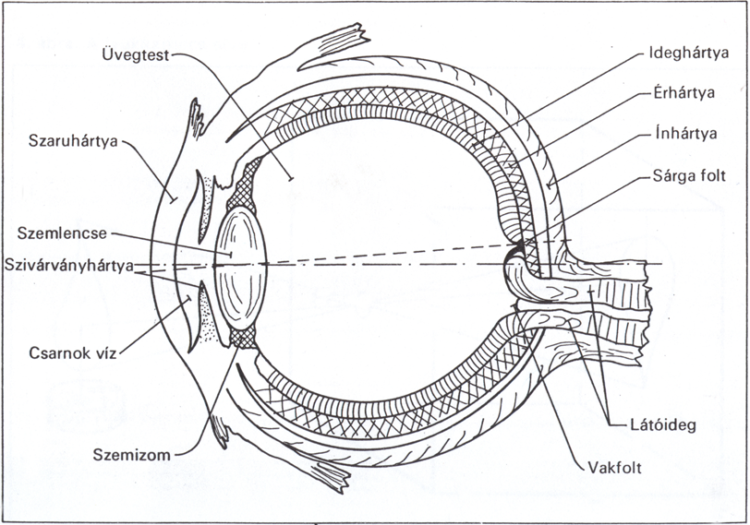

*1. ábra: a jobb szemgolyó vázlatos metszete, felülről nézve*

Az emberi szem kb. 25 mm átmérőjű, elülső oldalán kicsit kidomborodó, majdnem gömb alakú test. A szem elülső oldalán helyezkedik el a szemlencse, ami a szembe érkező fénysugarakat a szem hátulsó, belső oldalán elhelyezkedő ideghártyára vetíti. Az ideghártyán keletkező kép a konvex lencse (gyűjtő lencse) képalkotása alapján kicsinyített, fordított állású. Az ideghártyán található a szem fényérzékelő elemei az úgynevezett „csapok és pálcikák”. A csapok különböző hullámhosszúságú ingerekre, színekre, a pálcikák a fény intenzitására érzékenyek. A csapokban és a pálcikákban bekövetkező változások a látóidegeken keresztül kerülnek az agyba, ahol az információ feldolgozásra kerül.

## Optikai sugárzás

Az optikai sugárzás az elektromágneses színkép 100 nm—1 mm közötti tartományába esik. Az elektromágneses sugárzás (hullám) egyik tulajdonsága a hullámhossza. „Az elektromágneses sugárzás az elektromos térből (E) és a mágneses térből (M) áll. Az elektromos tér a hullámterjedés irányára merőlegesen változtatja nagyságát, míg a mágneses térrel 90 fokos szöget zár be. Mindkét tér sebessége azonos a fény sebességével (C)”[1] .

Az ember az optikai sugárzás 380 nm—780 nm közötti tartományát érzékeli, amit látható sugárzásnak hívunk. Ez a sugárzás az emberben fényérzetet vált ki. Így a fény a szemben a látható sugárzás által kiváltott érzet.

A fény, fényforrásokból származik. Kétféle fényforrást különböztetünk meg, természetest és mesterségest. Első csoportban a nap és az állócsillagok tartoznak, a másodikba például gyertya, izzólámpa, fénycső. Fényforrások méretüket tekintve lehetnek pontszerűek illetve kiterjedtek. Pontszerűnek tekinthetünk nagyméretű fényforrást, ha kellő távolságra van tőlünk, ilyenek a csillagok.

Szemünk érzékenysége nem egyforma a különböző hullámhosszúságú, látható sugarakra. Tehát szemünk nem csak a fényforrás által kibocsájtott fénysűrűséget érzékeli, mint kisugárzott teljesítményt, hanem annak színösszetételét is. Különböző hullámhossz tartományú sugárzások szemünkbe jutva más és más színérzetet keltenek külön-külön és együttesen is. Egyes színekhez tartozó hullámhossz tartományokat a következő ábra tartalmazza:

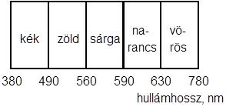

*2. ábra: az egyes színekhez tartozó hullámhossz tartományok*

# Világítástechnikához kapcsolódó fogalmak és összefüggések

Szemünk és a fény tárgyalása utána térjünk át a fény mérésére és számolására alkalmas fogalmakra. Ezek a fogalmak ismerete nélkül elképzelhetetlen egy világítási terv megvalósítása, mivel a lámpatestek fénytechnikai tulajdonságainak kiértékelésére ezek a fogalmak a világítástechnikában általánossá váltak. A lámpák fényt, azaz optikai sugárzást bocsájtanak ki, aminek mérésével a radiometria és a fotometria foglalkozik.

## Radiometria

A radiometria az optikai sugárzást fizikai teljesítmény egységekben méri. A radiometria túlmegy ennek a sugárzásnak a mérésén, de mivel szakdolgozatom az optikai sugárzás mérésével foglalkozik, ezért a fogalmat a 100 nm – 1 mm hullámhossz tartomány közötti sugárzás mérésére szűkítve használom. Az optikai sugárzást keletkezése, terjedése és a megfigyelő, ami lehet emberi vagy mérőműszer, helyén és a sugárzással való kölcsönhatását figyelembe véve kell értékelni.

Az egyik ilyen fogalom a térszög, amit a radiometriában határoztak meg. Természetesen léteznek még radiometriai fogalmak, de azok túlmennek szakdolgozatom hatáskörén, ezért ezeket nem részletezem.

### Térszög

Pontszerű fényforrás a tér minden irányába sugároz. Nem minden esetben az egész felületen áthaladó sugárzásra van szükségünk, csak egy részére, így szűkíteni kell a teljes, gömbszerű teret. Síkon könnyű a szöget elképzelnünk. Térbeli szögekre példa a kúp hegyes végének térszöge, a kúp nyílásszöge. A térszög az egységnyi sugarú gömb felületének egységnyi területű része.

Jele: $Ω$, mértékegysége: szteradián (sr).

## Fotometria

A fotometria az emberi észlelő által észlelt sugárzással, a látható sugárzással foglalkozik, ami a 380 nm – 780 nm közötti tartományba eső optikai sugárzás. Tehát a fény mérését egy olyan rendszerbe foglalja össze, ami illeszkedik látószervünk érzékenységéhez.

### A láthatósági görbék

A szem érzékenységének elfogadott és szabványosított görbéit a Nemzetközi Világítástechnikai Bizottság (CIE 1924, 1951) állapította meg. Nappali látás görbéjét V(λ)-val[1] jelöljük. Szemünk az 555 nm-es hullámhosszra, a zöldessárga színeknél a legérzékenyebb, majd a láthatósági tartomány szélei felé az érzékenység csökken. Ebből adódik, hogy az 550 nm hullámhosszú (zöld) fényt világosabbnak érzékeljük, mint a 400 nm (kék), vagy 700 nm (piros) hullámhosszúságú fényt.

Éjszakai, sötétben látás görbéjét V’(λ)-val[2] jelöljük és ilyenkor szemünk az 510 nm-es hullámhosszon a legérzékenyebb. Világítástechnikában a világosra adaptált szem érzékenységi görbéjével számolunk. Az alábbi ábra a szem érzékenységét, az úgynevezett „láthatósági függvényt”-t mutatja be.



*3. ábra: láthatósági függvények*

### Fényáram

Fényáram, vagy fényteljesítmény az a fénymennyiség, amit a fényforrás az időegység alatt a térbe kibocsát. Másképpen megfogalmazva: a fényforrás által másodpercenként kisugárzott fénymennyiséget fényáramnak nevezzük.

Jele: Φ, egysége: lumen (lm), 1 lm = 1 cd * sr.

Ha egy 1 m sugarú gömb középpontjában elhelyezett, pontszerű, 1 candela fényerősségű fényforrás (hozzávetőlegesen egy szál gyertya, a név is ebből jön) a gömb felületének 1 m2 területére, vagyis 1 szteradián térszögébe sugároz, akkor az a fényáram 1 lumennyi. Képletben:

$$Φ=I * Ω$$

### Fényhasznosítás

Fényhasznosításnak nevezzük a fényforrás fényáramának és az általa felvett villamos teljesítmény hányadosát.

$$η= \frac{Φ}{P}$$

Jele: η, egysége: lm/W. Fényforrások fejlesztésénél a lm/W érték növelésére törekszenek a fejlesztők. Az elméleti legnagyobb fényhasznosítási értéket, ami 683 lm/W, akkor érhetnénk el, ha sikerülne olyan fényforrást kifejleszteni, ami „a láthatósági görbe maximumának megfelelő hullámhosszúságú monokromatikus (egyszínű) sugárzást bocsátana ki”[2]. A gyakorlatban használt fényforrások fényhasznosítása ennek a maximum értéknek csak töredék része, mivel a színkép teljes spektrumában sugároznak, olyanban is, ahol a szem érzékenysége már kisebb. Normál izzó lámpák fényhasznosítása körülbelül 10 - 15 lm/W, fénycsőé 80 – 90 lm/W.

### Fényerősség

A térszögből, és a fényáramból származtathatjuk a fényerősséget, ami a fényáram adott elemi térszögbe sugárzott része. A fényerősség a Nemzetközi Mértékegység Rendszerben (SI) a fénymérés alapegysége.

Jele: I, egysége: candela, cd. Képletben:

$I= \frac{Φ}{Ω}$

A következő táblázat pár fényforrás candela értékét tartalmazza:

|  |  |
| --- | --- |
| **Fényforrás** | **I, [cd]** |
| viaszgyertya | 1 |
| petróleumlámpa | 30 |
| 100 W-os kriptonizzó | 120 |
| vetítőlámpa | 2000 |
| 30 A-es ívlámpa | 8200 |
| mozigép vetítőlámpa | 20 000 |

*1. táblázat: néhány fényforrás fényerőssége*

### Megvilágítás

A nem világító testek láthatósága a rájuk eső fényáramtól függ, ezért bevezették a tárgyak megvilágításának a mértékét, a megvilágítás erősségét.

Jele: E, mértékegysége: lux (lx).

A megvilágítás erőssége 1 lux, ha 1 lumen fényáram esik 1 m2-nyi felületre. Tehát a megvilágítás erőssége a felületre eső Φ fényáram és az A nagyságú felület nagyságának hányadosa. Képletben:

$$E= \frac{Φ}{A}$$

Ha a fényforrásból a fény merőlegesen esik be a felületre és ismerjük I fényerősségét, akkor a fényforrástól tőle d távolságra lévő felület megvilágítása:

$$E= \frac{I}{d^{2}}$$

Viszont, ha nem ismerjük a fényforrásból jövő, a felületre eső fény beesési α szögét, akkor a megvilágítás értékét a következő képlettel számoljuk ki:

$$E= \frac{I}{d^{2}}*(\cos{α)}$$

A következő táblázat tipikus megvilágítási értékeket tartalmaz:

|  |  |
| --- | --- |
| **Világítás leírása** | **E, [lux]** |
| 100W-os izzólámpától 1 m távolságban | ~ 100 |
| Irodai munkahelyen | 300 – 500 |
| Felhős időben, külső térben nyáron | ~ 20 000 |
| Déli napfényben nyáron | ~ 150 000 |
| Teliholdnál | ~ 1 |

*2. táblázat: tipikus megvilágítási értékek*

### Fénysűrűség

Ha egy felületre rátekintünk, akkor a nem a felület megvilágítását érzékeli szemünk, hanem annak fényességét, ezt nevezzük fénysűrűségnek.

Jele: L, egysége: cd/m2.

A fénysűrűség értéke sok változótól függ. Függ a felület megvilágításától, a felület színétől, a fényvisszaverő képességétől (szórt vagy tükröző jelleg), és a megfigyelés irányától. „A fényűrűség értékét úgy kapjuk meg, ha egy fényforrás fényerősségi értékét elosztjuk a mérési távolságból mért megvilágítandó felülettel”[3].

Bemutatásképpen a következő táblázat pár fénysűrűség értéket tartalmaz:

|  |  |
| --- | --- |
| **sugárzó** | **L, [cd/m2]** |
| Éjszakai égbolt | 10-7 |
| Hold | 0,25 |
| Szürke égbolt | 0,3 |
| Kék égbolt | 1 |
| Gyertyafény | 1 |
| Izzólámpa / matt / | 5-40 |
| Izzólámpa / víztiszta / | 200-3000 |
| Napfény a láthatáron | 600 |
| Izzólámpa-szál | 180 000 |
| Napfény napközben | 150 000 |
| Xenon-gáztöltésű lámpa | 50 000-100 000 |

*3. táblázat: néhány sugárzó fénysűrűsége*

### Reflexió

Fontos még megemlíteni a fénynek a felületekről való visszaverődését, amit reflexiónak nevezünk. Amikor a fény egy új közeghez vagy felület határához ér, akkor annak egy része visszaverődik a felületről, vagy behatol a közegbe. A visszaverődés függ az anyag minőségétől, a felület szerkezetétől és a fény hullámhosszától.

Visszaverődési tényező jele: ρ. Kiszámítása:

$$ρ= \frac{Φ_{r}}{Φ_{0}}$$

ahol Φr a visszavert fényáram és Φ0 a beeső fényáram.

Reflexiónak több típusa létezik: tükörről úgymond irányítottan verődik vissza a fény, beesési szöge egyenlő a visszaverődési szögével. Fényes felületekről „vegyes”-en verődik vissza, a visszaverés irányába maximális a visszavert sugárzás, de másik irányokban is észlelhető sugárzás. Matt felületek visszaverődése úgymond szórt, ilyenkor a beesési irány nem ismerhető fel, mert a visszaverődés egyenletes minden irányban.

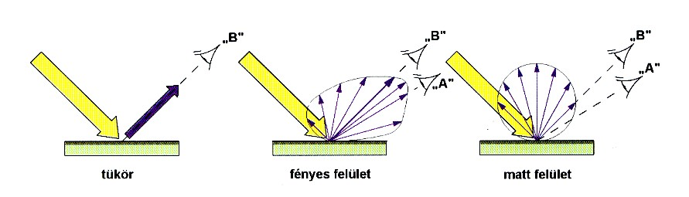

*4. ábra: reflexió típusai*

### Káprázás

A káprázás egyfajta „látási zavar vagy kényelmetlenség, amelyet nagy fénysűrűségek, és/vagy fénysűrűség különbségek okoznak”[4]. Káprázásnak több fajtáját különböztetjük meg. Hatása szerint lehet zavaró illetve rontó káprázás. Forrása szerint lehet közvetlen (például: fényforrásból érkező) és tükröző káprázás (például: vízfelületről érkező).

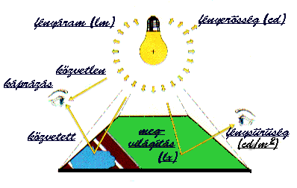

*5. ábra: világítástechnikai mennyiségek összefüggése*

A fent említett fogalmak jobb megértését szolgálja az előbbi ábra, ami a fényáramot, fényerősséget, fénysűrűséget, megvilágítást és a káprázást szemlélteti.

## Színmérés

Látható sugárzás mérésén és számolásán kívül meg kell említeni annak összetételét is. A szín egy észlelet, ami agyunkban keletkezik, leírni csak azt az ingert tudjuk, ami az észleletet kiváltotta. Alábbiakban azokat a színnel kapcsolatos fogalmakat ismertetem, amik ismerete szükséges dolgozatomhoz.

### Színhőmérséklet

Fényforrások által kibocsájtott fény erősségén kívül fontos még a színe is. Mértékegysége: Kelvin, K. Színhőmérséklet értékét a fekete-test sugárzó által létrehozott színérzet alapján határozzák meg. A fekete-test egy olyan elméleti test, amely az elektromágneses sugárzás minden hullámhosszát képes elnyelni vagy kibocsátani.

Ha a fényt izzó lámpa bocsájtja ki, akkor annak színhőmérséklete megegyezik az izzószál hőmérsékletével. A volfrámizzó színhőmérséklete körülbelül 2800 K, míg a Nap fényéé 6000-6500 K, amit az ember fehér fénynek lát. Az ennél hidegebb testek által kisugárzott fény narancsosabbak, a melegebb testek által kisugárzott fény kékesebb színűek.

Ha a fény nem hőmérsékleti sugárázás elvén működő fényforrásból származik, akkor korrelált színhőmérsékletről beszélünk. Ez a következőt jelenti: „a fekete test azon valóságos abszolút hőmérséklete, amelynek a fekete test színe a legjobban hasonlít a kérdéses sugárzó színére”[5]. A legjobban hasonlít, azt jelenti, hogy CIE 1964, egyenlő közű színtérben elhelyezett úgynevezett Planck görbe közelében van a színpont.

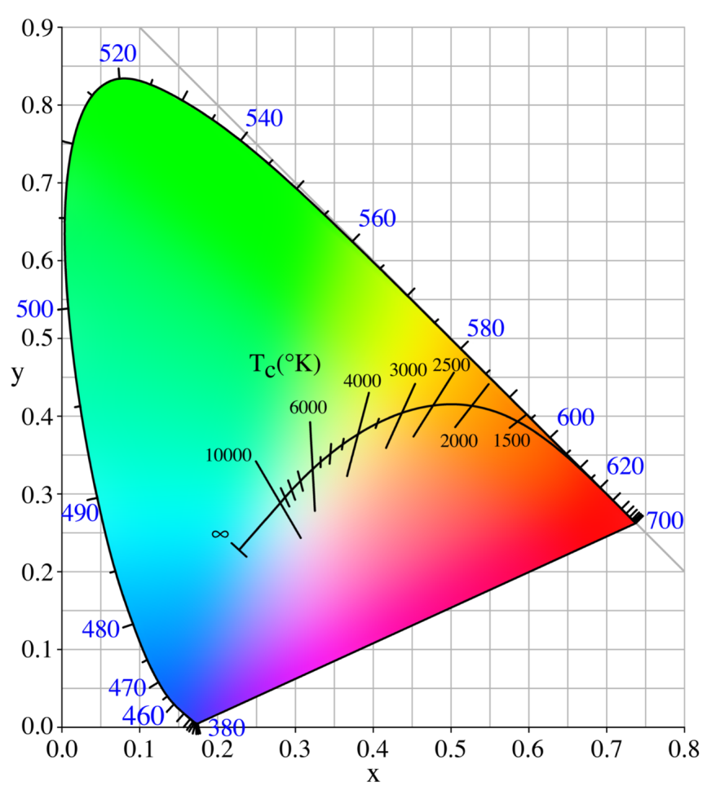

*6. ábra: CIE xy színtér, benne különböző feketetest-sugárzókkal*

Mesterséges fényforrásokat színhőmérsékletük alapján három típusba sorolhatóak:

|  |  |
| --- | --- |
| **A színhőmérsékleti csoport jele:** | **Korrelált színhőmérsékleti tartomány, K** |
| Meleg - M | < 3300 |
| Semleges - S | 3300 - 5300 |
| Hideg - H | > 5300 |

*4. táblázat: fényforrások színmegjelenése*

### Színvisszaadási index

Mesterséges fényforrások a színeket kisebb-nagyobb mértékben eltorzítják. Ezt a torzulást jellemzik a színvisszaadási indexel[3]. Úgy alakították ki, hogy a fekete test sugárzó színvisszaadási indexét vették 100-nak (a Nap is fekete test sugárzónak tekinthető). A skála 0-tól 100-ig terjed. Minél kisebb egy fényforrás index értéke, annál jobban torzulnak az általa megvilágított tárgyak színei. Jele: Ra.

# DIALux

Mérhető fotometriai értékek alapján tervezni lehet, számítással, amit világítástervező szoftverek támogatnak. Ilyen program az általam választott DIALux is. Szakdolgozatom elkészítése során háromdimenziós modellt és világítási tervet kellett készítenem. Továbbiakban bemutatom, hogy miért választottam ezt a programot, majd alapvető betekintést nyújtok a programhoz.

## DIALux bemutatása

A DIALux egy ingyenesen használható, hatékony és professzionális világítástervező szoftver, amit a Dial GmbH fejleszt. DIALux-al egyszerűen készíthetünk fotorealisztikus képeket a megtervezett virtuális környezetünkről ray-tracing[4] módszerrel, POV-RAY szoftver használatával. Ezenfelül, bármely kameraállásból lehetőség van a helyiségben körbenézni és avi kiterjesztésű videót készíteni. A programba egyszerűen tudunk beimportálni CAD állományokat más építészeti programokból illetve különféle háromdimenziós modelleket az internetről. Ha kész a helyszín háromdimenziós terve, amit világítással elláttunk, DIALux-al kiszámoltathatjuk a felületek megvilágítás- és fénysűrűség értékeit és a kápráztató hatást jellemző UGR értéket bármely látószögből, és ezeket az eredményeket egy összegező dokumentációban megtekinthetjük.

DIALux indításánál, rögtön az Üdvözlő képernyővel találkozunk, ahol ki tudjuk választani a „*belsőtéri terv*”, „*külsőtéri terv*” vagy „*útvilágítási terv*” módot. Ha már van egy létező projektünk, válasszuk a „*Projekt megnyitása*” opciót.

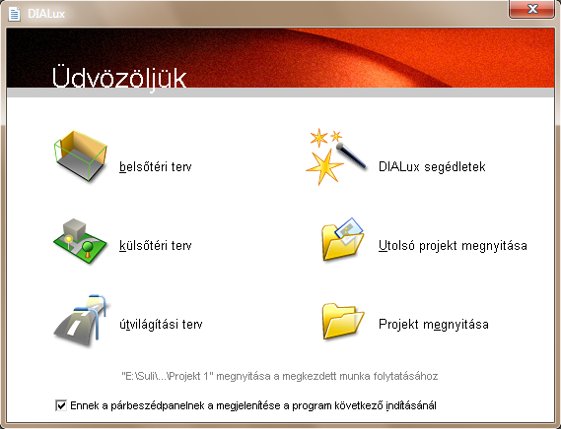

*7. ábra: DIALux Üdvözlő képernyője*

## A DIALux Felhasználói Felület

DIALux a Windows XP felhasználói felületét (User Interface) örökölte. A felhasználói felületet három fő munkaterületre osztja:

* Projektmendzser
* CAD – ablak
* Útmutató

Programon belül a különböző tulajdonságok és szerkesztési opciók a bemutatott három munkaterület alatt érhetőek el.

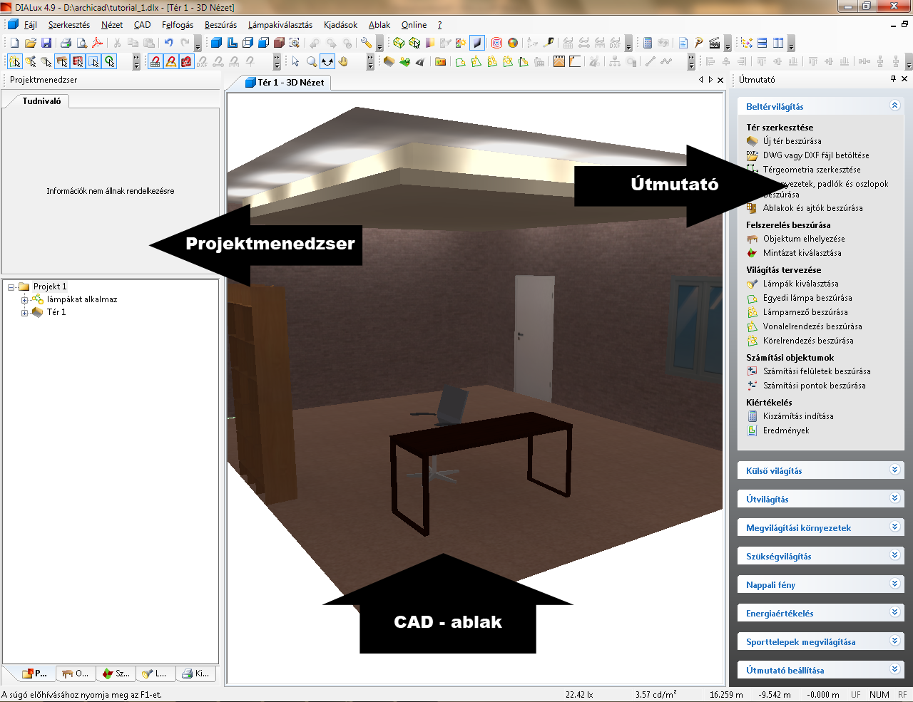

*8. ábra: DIALux GUI*

## CAD – ablak

A CAD ablakot használjuk a megvilágítás tervezéséhez. Az egérrel tudunk *kiválasztani*, *forgatni*, *nagyítani/kicsinyíteni*, *mozgatni* és *vándorolni* a szobát, az utcát vagy a külső színhelyet.

* **bal egér gomb:** a kiválasztott opció aktiválása a grafikus felhasználói felületen.
* **középső egér gomb (görgő):** lenyomva tartva mozogni lehet a színhelyen. Görgetve kicsinyíteni/nagyítani lehet a nézetet.
* **jobb egér gomb:** funkciója függ a kiválasztott objektumtól és a munkaterülettől, különböző opciók jelennek meg. A szoba belső területén való jobb-klikkel elérhetőek a fent említett *kiválasztás*, *forgatás*, *nagyítás/kicsinyítés*, *mozgatás* és *vándorol* opciók.

Ráadásul, a *3D standard nézeten* kívül, lehetőség van *alaprajz*, *oldalnézet* és *elölnézet* kiválasztására. Több nézet megtekintése után lehetőség van a nézetek között váltani a CAD – ablak tetején lévő fülek segítségével.

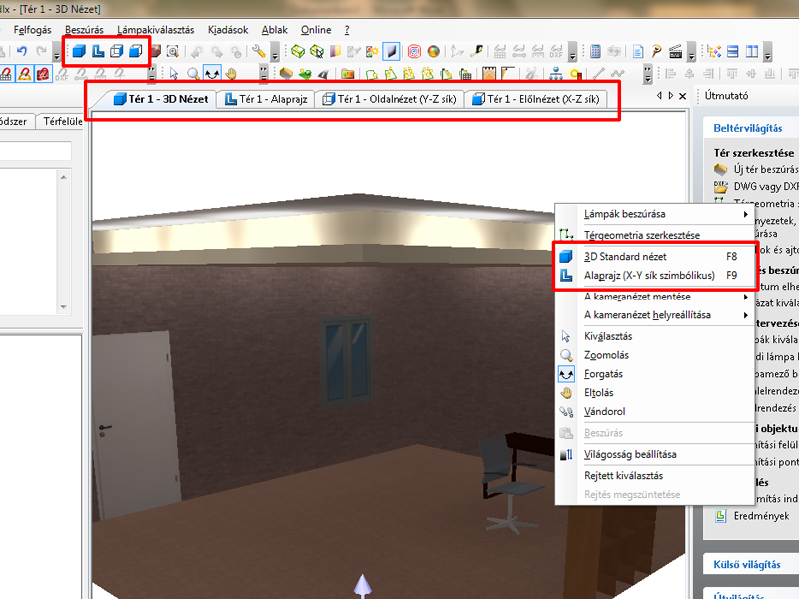

*9. ábra: Különböző CAD ablak nézetek*

## Projektmenedzser

A *Projektmenedzser* a „*Felügyelőt*” (*Inspector*) és a *Projekt*, *Objektumok*, *Színek*, *Lámpakiválasztás*, *Kiadás* lapfülekhez tartozó fastruktúra menüt tartalmazza. A tervezésben használt elemek egyedileg kijelölhetőek és a tulajdonságaik megtekinthetők illetve módosíthatóak a *Felügyelőben*.

### Projekt menü

A *Projekt* menüben állíthatóak be az általános projekt információk úgy, mint a projekt név, szerkesztő/cím információ, részletek és a hely.

### Objektumok menü

Az O*bjektumok* menü lehetővé teszi, hogy a felhasználó új bútorzatot, berendezést adjon hozzá a projekthez. Hét fő alkönyvtárból áll: *standard test*, *tér elemek*, *ablakok és ajtók*, *kültéri környezeti elemek*, *sporttelepek*, *számítási felület listák*, *pontok és raszter*, *és objektum fájlok*. Egyszerűen adhatóak elemek hozzá a projekthez az egérrel a „húz és eldob” („drag and drop”) technikával. Ha egy elem egyszer hozzá lett adva a munkához, akkor az kijelölhető és a tulajdonsága cserélhető a *Projektmenedzserben*. A DIALux hozzájárul ahhoz, hogy a felhasználó létrehozzon és töröljön új objektum mappákat. Lehetőség van az objektumok mozgatása/másolása egyik mappából a másikba.

### Színek menü

*Színek* menüt használva a felhasználó változtatni tudja a szoba elemeinek a felületi tulajdonságait. Négy fő alkönyvtárból áll: *mintázatok*, *színek*, *fényszínek* és *színszűrő*. A *mintázatok* és a *színek* a különböző szobai felületekhez, a *fényszínek* és *színszűrő* a világítótestek beállításához használható. A felhasználó egyszerűen szúrhat be mintázatokat az egérrel a „húz és eldob” használatával. Ha egy mintázat ki van jelölve, akkor annak tulajdonságai megtekinthető és módosítható a *Projektmenedzser* *Felügyelő* része alatt. Hasonlóan, mint az *Objektumok* menüben, itt is lehetőség van új könyvtárak létrehozására és törlésére, mintázatok mozgatására/másolására egyik könyvtárból a másikba.

### Lámpakiválasztás menü

A gyártók minden világítótestükhöz kiadják külön az *eulumdat* formátumú fényeloszlási fájlaikat. Az *eulumdat* fájlformátumot európai lámpatest gyártók dolgozták ki, ezzel megteremtve egy egységes cégfüggetlen fájlformátumot, ami a lámpatestek fénytechnikai adatait tartalmazza. Ezáltal lehetővé téve, hogy a világítástechnikai tervezés során azonos tervezőprogrammal más-más gyártók lámpatesteivel számoljunk. Kiterjesztése ldt (light distribution table, fényeloszlási táblázat), felépítését az alábbi táblázat ismerteti. Ezenfelül, elérhetőek komplett lámpatestgyártói adatbázisok *eulumdat* fájlokkal, külön telepíthető plugin formájában.

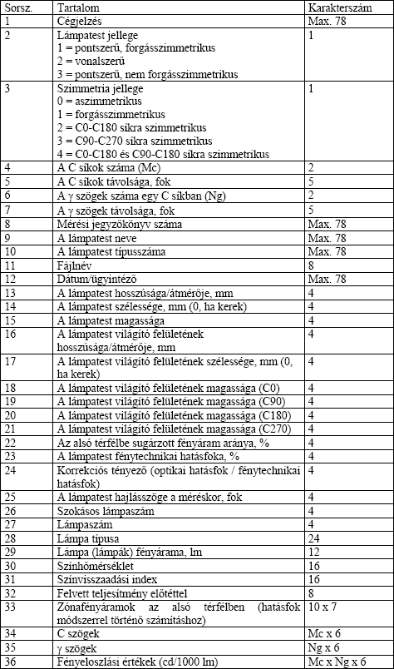

*10. ábra: eulumdat fájlformátum*

A *Lámpakiválasztás* menü lehetővé teszi a felhasználó számára, hogy lámpatestet adjon hozzá a munkához. A menü fastruktúrájából lehet lámpatesteket beimportálni a projektbe. A *Nem installált katalógusok*-on való kétszeres kattintással megnyílik az adott gyártó internetes honlapja, ahonnan különböző pluginokat lehet letölteni a DIALux számára. Ha a felhasználó nem kívánja a teljes plugint letölteni, akkor közvetlenül tud lámpatesteket importálni a gyártó weboldaláról. *Online katalógusok*-on való dupla kattintással megnyílik a kiválasztott cég honlapja, és a kiválasztott lámpatest közvetlenül letölthető.

Ne felejtsük el, hogy a *Felügyelő* különbséget tesz a *világítási elrendezés* (több kijelölt lámpatest) és az *egyedi lámpatestek* (egy kijelölt lámpatest) között. *Világítási elrendezés*-t a lámpatest fizikai tulajdonságainak (világítótest típus, pozíció, elrendezés, szerelési magasság, stb.) a cseréjére/módosítására használjuk. A kiválasztott lámpatest technikai tulajdonságainak (lux, teljesítmény, szűrő, stb.) megváltoztatásához az *egyedi lámpatest*-et használjuk.

Amíg a DIALux a háttérben fut, addig a *Windows Intézőben* lehetőség van lámpafájlok beszúrására. Intézőben, a lámpafájlon jobb-klikk, és a „*DIALux projektbe beszúrni*” lehetőséget választva a lámpát hozzáadjuk az aktuális projekthez. Ha egy lámpatest hozzá lett adva a projekthez, annak tulajdonságai a *Projektmenedzser*-ben megváltoztatható.

### Kiadás menü

A *Kiadás* menü funkcióit különböző kimenetek/számítások megjelenítésére használjuk. A felhasználó maga választhatja ki, hogy milyen kimenetek/számítások jelenítődjenek meg a képernyőn, vagy legyenek exportálva pdf dokumentumba, így az igen rövid, tömör változattól az egész részletes változatig elkészíthető. Ahhoz, hogy megjelenítődjön a kívánt típusú kimeneti tartalom a képernyőn, a megfelelő típusú ikonra kell duplán kattintani. Ahhoz, hogy külön oldalon nyíljon meg a tartalom, jobb-klikkel kell kattintani a kimeneti ikonra, majd a „*Megnyitás új ablakban*”-t kell választani.

Nyomtatáshoz ki kell választani a kívánt kimeneti típust a fastruktúra menüből, majd a *Fájl* *→ Oldalnézet → Nyomtatás–t választani.*

Pdf fájl exportálásához válasszuk a kívánt kimeneti típust a fastruktúrából, majd menjünk a PDF ikonra a fő eszköztáron és mentsük el a dokumentumot.

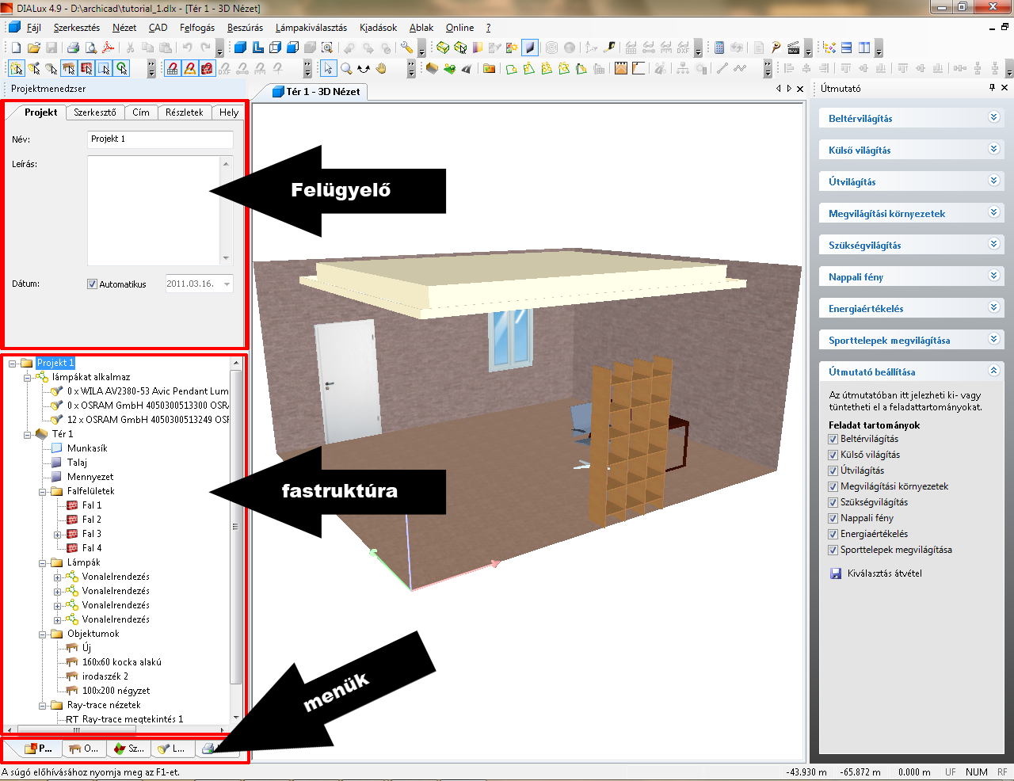

*11. ábra: Projektmenedzser részei*

## Az Útmutató

Az *Útmutató* lehetővé teszi, hogy a felhasználó elérje az összes szükséges funkciókat a gyors és hatékony világítástervezéshez. Kilenc almenüt tartalmaz: *Beltérvilágítás*, *Külső világítás*, *Útvilágítás*, *Megvilágítási környezetek*, *Szükségvilágítás*, *Nappali fény*, *Energiaértékelés*, *Sporttelepek megvilágítása*, és *Útmutató beállítása*. Ha az útmutató el van rejtve, akkor hozzáférhetünk az *Ablak* → *Vezérablak megjelenítése* menüpont alatt.

Az útmutató a felhasználó igényei szerint testreszabható. *Útmutató beállítása* menüpontban kijelölhetjük, hogy melyik feladattartományt kívánjuk megjeleníteni/elrejteni az *Útmutatóban*.

# Valós, mért értékek

Témavezetőmmel, az iskolában (PTE – PMMIK, 7624, Pécs, Boszorkány út 2.) a B épület 1. emeleti folyosóján megvilágítási és fénysűrűségi méréseket végeztünk. A mérések pontosabb helye a B139 – B142 irodák közötti folyosó rész és a mellettük elhelyezkedő társalgó.

## Megvilágítás mérése

Folyosó és a társalgó több pontján végeztünk méréseket a Tungsram-MTA-KFKI által gyártott Cosilux LM2 típusú megvilágítás mérő[5]. Arra törekedtünk, hogy méréseink a lehető legváltozatosabbak legyenek, ezért különböző féle mérést végeztünk, először horizontálisan majd vertikálisan több helyszínen.

Egyik ilyen mérési helyszín a B141 és B142-es irodák előtti folyosó rész, az irodákkal szemben társalgóval, lekapcsolt világítással. Ahhoz, hogy változatos eredményeket kapjunk, több ponton mértünk. Egész pontosan: a lámpatest alatt, két lámpatest közötti fele távon és két lámpatest közötti negyed távon. A mérőműszert a faltól 72 cm távolságra, a padlón helyeztük el. Minden mérési ponton két mérést végeztünk a pontosság érdekében.

Másik ilyen mérési helyszín a B139 és B140-es irodák előtti folyosó rész. Itt az irodákkal szemben nincs társalgó, csupán a folyosó fala, így kisebb a tér, nagyobb a megvilágítási érték a reflexió miatt. Itt is három ponton mértünk a fent említett „módszerrel”.

Harmadik helyszín a B141 és B142 irodák közötti fal. A szemben lévő társalgóban ebben az esetben is le van kapcsolva a világítás. Az ajtó magasságában helyeztük el a falon a készüléket, 215 cm-rel a padlótól. Méréseket a lámpatest alatt és tőle ugyanolyan magasságban a másik lámpatest felé 103 cm-rel elhelyezve végeztük.

Utolsó folyosói mérés helye a B139 és B140 irodák közötti fal. Ugyancsak a falon, 215 cm-rel a padlótól a lámpatest alatt és tőle 140 cm-rel elhelyezkedő B140-es ajtó sarkán végeztük a mérést.

Az alábbi táblázat a fent említett mérések átlagolt, kerekített eredményeit tartalmazza:

|  |  |  |  |
| --- | --- | --- | --- |
| **Típus** | **Helyszín** | **Pontos hely** | **E, [lux]** |
| horizontális | B141-B142 előtti folyosó | lámpa alatt | *240* |
| két lámpa közti negyed táv | *238* |
| két lámpa közti fél táv | *226* |
|  |  |  |  |
| horizontális | B139-B140 előtti folyosó | lámpa alatt | *289* |
| két lámpa közti negyed táv | *291* |
| két lámpa közti fél táv | *289* |
|  |  |  |  |
| vertikális | B141-B142 közötti fal | lámpa alatt | *429* |
| lámpák között | *110* |
|  |  |  |  |
| vertikális | B139-B140 közötti fal | lámpa alatt | *512* |
| lámpák között | *152* |

*5. táblázat: valós megvilágítási értékek folyosón*

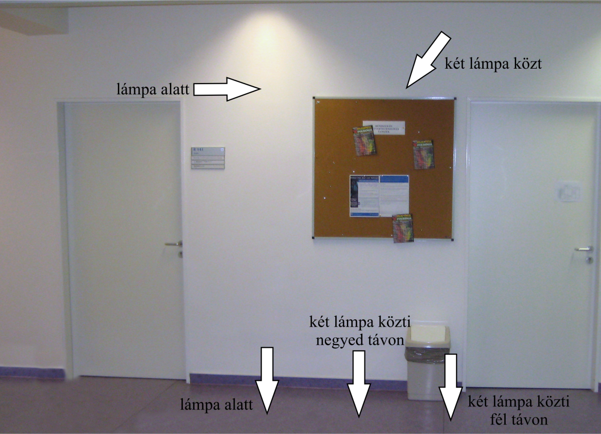

*12. ábra: valós környezet egyik mérési helyei*

Folyosó után a társalgóban folytattuk a méréseket, először a társalgóban lekapcsolt világítással (természetesen kap fényt a mérőműszer a folyosói lámpatestekből), majd felkapcsolt világítással. Méréseket az asztalon végeztük, 77 cm magasan a padlótól, lámpatest alatt és tőle 90 cm-rel. A következő táblázat a mérések eredményeit tartalmazza, átlagolva és kerekítve:

|  |  |  |  |  |
| --- | --- | --- | --- | --- |
| **Típus** | **Helyszín** | **Világítás** | **Pontos hely** | **E, [lux]** |
| horizontális | társalgó | lekapcsolva | lámpa alatt | *140* |
| felkapcsolva | *841* |
|  |  |  |  |  |
| horizontális | társalgó | lekapcsolva | lámpa mellett | *121* |
| felkapcsolva | *640* |

*6. táblázat: valós megvilágítási értékek társalgóban*

## Fénysűrűség mérése

Ezen típusú méréseink során a fénysűrűség mérésére bekalibrált Canon EOS 450D típusú digitális tükörreflexes fényképezőgépet[6] használtuk, melyet a német TechnoTeam vállalat kalibrál. Ezt a gépet a „Világítástechnikai Társaság, a Magyar Elektrotechnikai Egyesület Szervezete” bocsájtotta rendelkezésünkre. A digitális kamerába integrált LMK rendszerrel könnyen és gyorsan készíthetünk olyan RAW minőségű képeket, amivel meghatározhatjuk a lefotózott környezet bármelyik pontján a fénysűrűséget.

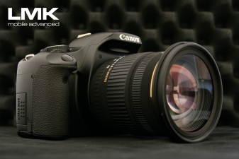

*13. ábra: TechnoTeam által kalibrált LMK "fénymérő" fényképező*

A fényképezővel készített RAW képeket a kamerához járó LMK Labsoft mérőszoftverrel lehet elemezni illetve méréseket végezni. A mérőszoftver sokszámú felhasználást nyújt, csakúgy, mint az adatkiértékelés és feldolgozás. A fénysűrűségen kívül lehetőség van egy adott pont RGB színkódjának a meghatározásához is.

A mért eredmények megjelenítéséhez sokféle eszköz áll rendelkezésre, mint például az előkészített és szabadon méretezhető pont, vonal, kör és négyszögletes kurzor. Ezek a geometriai alap síkidomok megkönnyítik a meghatározott mért adatok kiértékelését. Ráadásul segítségükkel a mért adatok alapján táblázatok, diagrammok és hisztogrammok készíthetőek.

Export és importáláshoz az LMK Labsoft sokfajta szoftverrel kompatibilis, úgymint a MatLAB-al és a LabVIEW-al. Az adatcsere a Microsoft Office termékekkel és más programokkal egyszerű a Windows vágólap segítségével. A programmal könnyen exportálhatjuk a mérési adatokat és a kiértékelt eredményeket MS Word-be vagy MS Excel-be további felhasználásra.

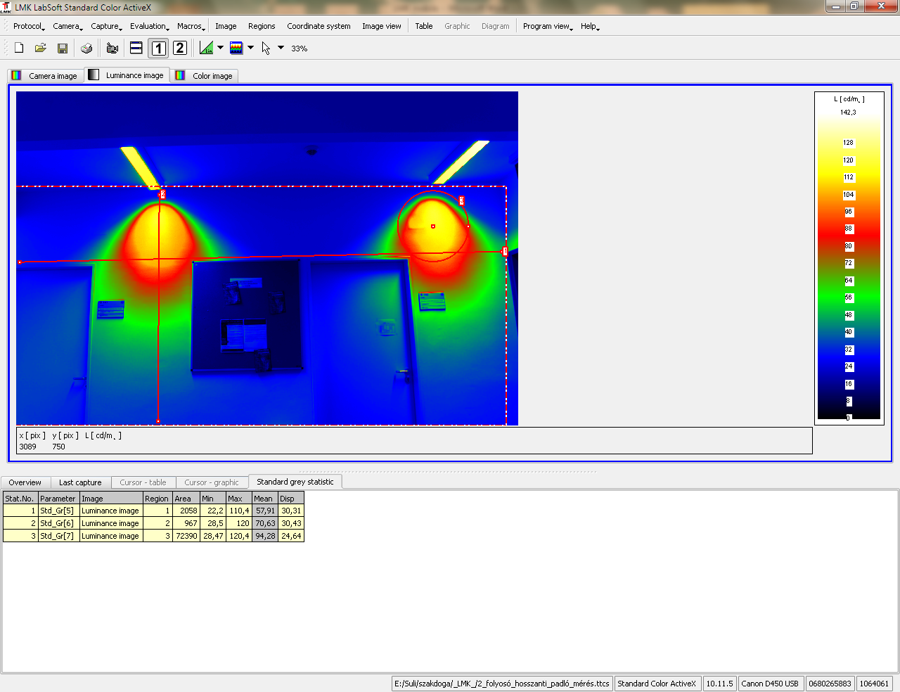

*14. ábra: LMK Labsoft szoftver*

A fényképeket úgy készítettük, hogy a megvilágítási mérések helyét felölelje, tehát: készült egy kép a folyosóról, a folyosó faláról szemből és egy a társalgóról. A folyosói kép egyik mérési helyeit a következő kép mutatja:

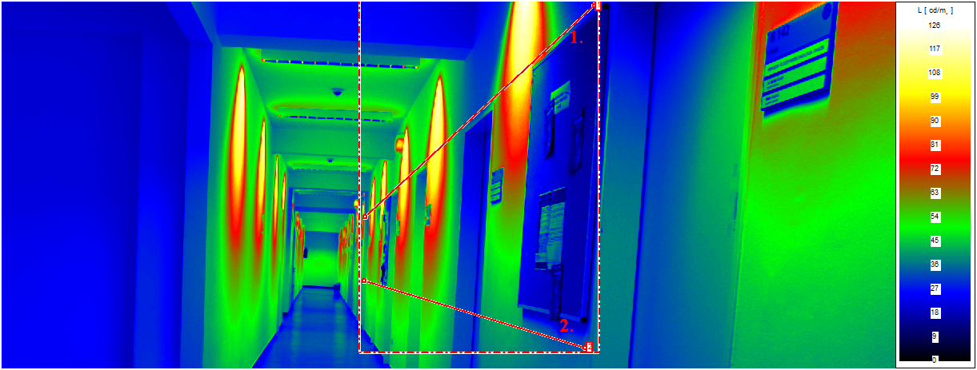

*15. ábra: folyosói fali mérések helyei*

Ez a kép hasonlít ahhoz, mint amikor egy objektumot hőkamerával tekintünk meg. Itt a sárga szín a nagyobb fénysűrűséget jelöli, a kék a kevesebbet. Jól láthatóak a lámpatesteknek a fénysűrűség eloszlásai a falakon. Ezen a képen két mérési vonalat helyeztem el, egyet az ajtó fölött (1-es vonal), egyet az ajtó közepénél, a faliújság alatt (2-es vonal). A vonalak mentén kimért fényerősség értékeket a következő diagramon tekinthetőek meg:

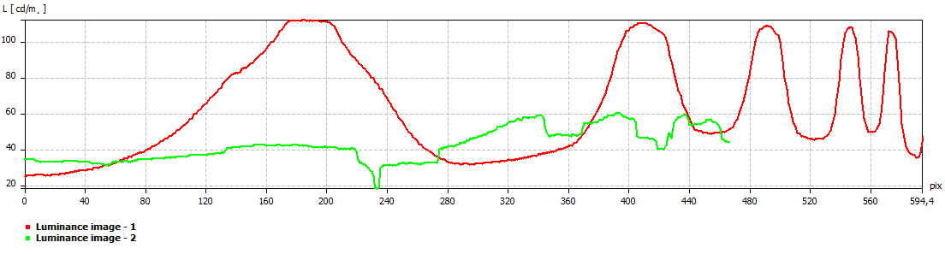

*16. ábra: fali mérés értékei*

Az 1-es (piros) vonal értékein észrevehető, hogy a mérési vonal a lámpatestek alatt megy keresztül. A „hullámzás” azért kezd beszűkűlni, mert ugye a mérővonal egyre távolodik a térben tőlünk. 2-es (zöld) értékein a hirtelen ugrások az ajtók bemélyedései miatt keletkeztek. Természetesen ezeknek a méréseknek is van számszerű értekei, amit a lenti táblázat mutat:

|  |  |  |  |
| --- | --- | --- | --- |
|  | **L, [cd/m2]** | | |
| **Mérés neve** | **LMin** | **LMax** | **LÁtlag** |
| 1-es vonal | 25,47 | 112,6 | 62,95 |
| 2-es vonal | 18,63 | 60,54 | 42,65 |

*7. táblázat: mérő vonalak minimum, maximum és átlag értékei*

Ugyanerről a képről még egy fajta mérést hajtottam végre. A padlón helyeztem el három mérővonalat, egyet-egyet a falak mellett és egyet a folyosóközepén.

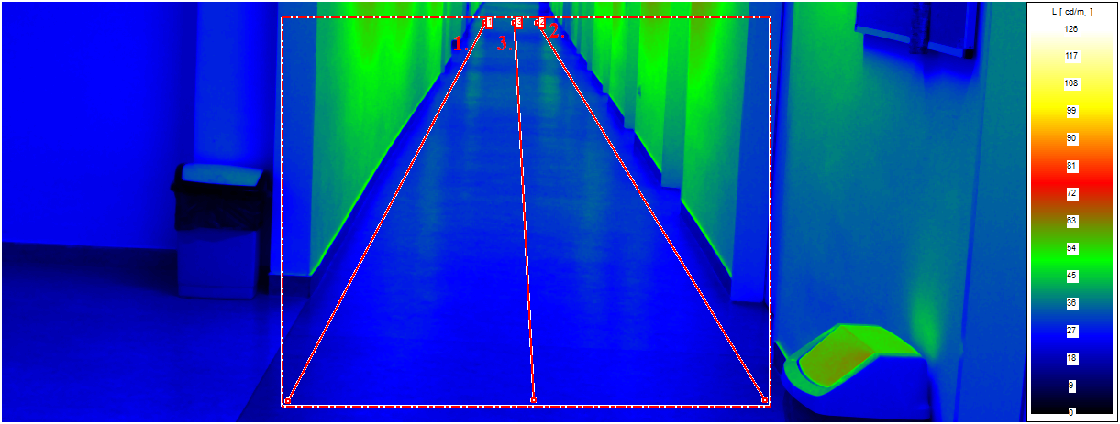

*17. ábra: folyosói padló mérések helyei*

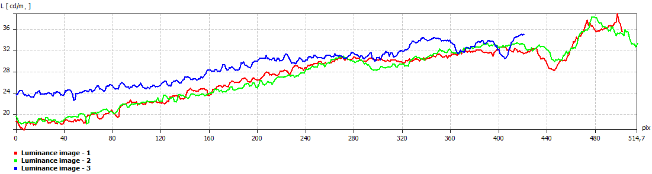

*18. ábra: padló mérések értékei*

Az alábbi táblázat a 3 mérővonal minimum, maximum és átlagolt eredményeit mutatja:

|  |  |  |  |
| --- | --- | --- | --- |
|  | **L, [cd/m2]** | | |
| **Mérés neve** | **LMin** | **LMax** | **LÁtlag** |
| 1-es vonal | 17,11 | 38,95 | 27,38 |
| 2-es vonal | 18,24 | 38,28 | 27,55 |
| 3-as vonal | 22,62 | 35,05 | 29 |

*8. táblázat: mérő vonalak minimum, maximum és átlag értékei*

Hosszanti folyosó elemzése után a folyosónak a falát fényképeztük szemből, a társalgóból nézve:

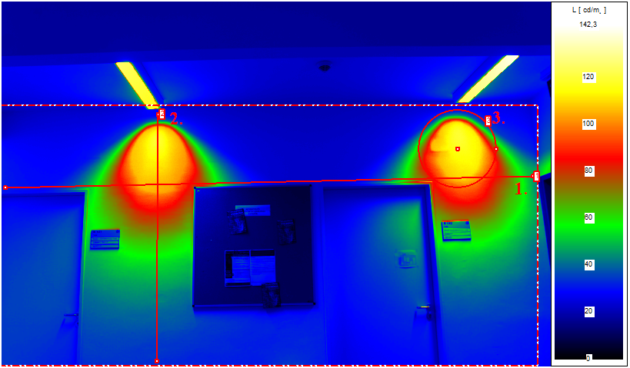

*19. ábra: folyosó fali mérések helyei*

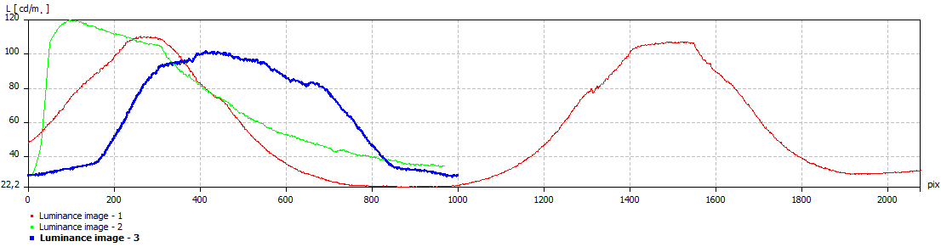

*20. ábra: fali mérések értékei*

Itt az 1-es (piros) mérővonalat ugyanúgy helyeztem el, mint a legelső esetben, az ajtó fölött. A diagramon jól látszik a fénysűrűség értékek átmenete. A 2-es vonalat (zöld) úgy pozícionáltam, hogy függőleges irányban a lámpatest falra vetített sugárzását méri. A diagramon leolvasható, a fénysűrűség értéke alacsonyan indul, majd hirtelen megugrik, amikor a mérővonal beér a lámpatest magas sugárzási „zónájába”, majd innen szinte szabályosan csökken az értéke, ahogy távolodik a lámpától a mérővonal. A 3-as (kék) alakzat nem vonal, hanem egy kör. Itt is ugyanúgy a körvonal mentén mér a szoftver.

|  |  |  |  |
| --- | --- | --- | --- |
|  | **L, [cd/m2]** | | |
| **Mérés neve** | **LMin** | **LMax** | **LÁtlag** |
| 1-es vonal | 22,2 | 110,4 | 57,91 |
| 2-es vonal | 28,5 | 120 | 70,63 |
| 3-as kör | 28,47 | 120,4 | 94,28 |

*9. táblázat: mérővonalak és a mérőkör minimum, maximum és átlag értékei*

Utolsó képet a társalgóról készítettük, lenti ábra szemlélteti a helyszínen elhelyezett mérő egységek helyzetét:

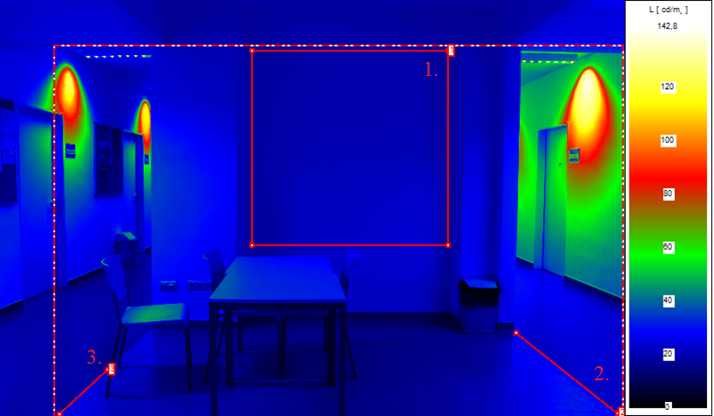

*21. ábra: társalgó mérések helyei*

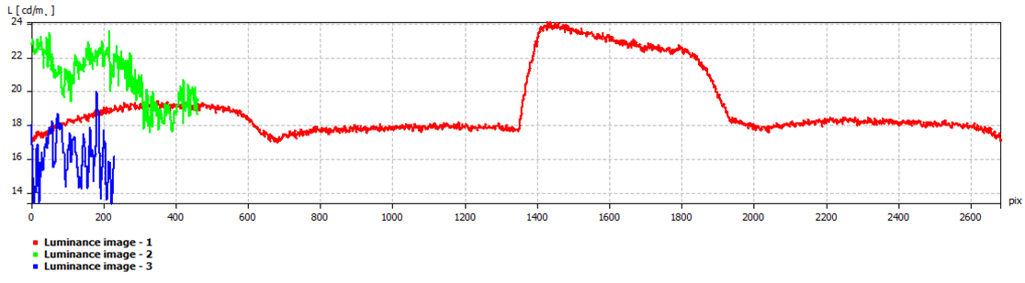

*22. ábra: társalgóban mért értékek*

Ennél a mérési helyszínnél a falon helyeztem el egy négyszög alakú mérővonalat, és a padlón egy-egy vonalat. Az eredményeket az alábbi táblázat szemlélteti:

|  |  |  |  |
| --- | --- | --- | --- |
|  | **L, [cd/m2]** | | |
| **Mérés neve** | **LMin** | **LMax** | **LÁtlag** |
| 1-es négyszög | 16,98 | 24,21 | 20,31 |
| 2-es vonal | 19,84 | 24,02 | 22,00 |
| 3-as vonal | 21,42 | 26,77 | 24,83 |

*10. táblázat: négyszög és mérővonalak minimum, maximum és átlag értékai*

Meg kell említeni, hogy az összes fénysűrűségi mérések helyét úgy választottam meg, hogy azokat könnyen tudjam pozícionálni DIALux-ban, a későbbi szimulált eredmények összehasonlítása érdekében.

# Szimulált környezet létrehozása DIALux környezetben

## Háromdimenziós modell létrehozása

Megvilágítás és fénysűrűség mérése után létrehoztam a valós mérési helyszínnek a háromdimenziós modelljét DIALux-ban. Mérőszalaggal illetve lézeres távolságmérővel leméreteztem a tér fontosabb elemeit, sőt még a B épület 1. emeletnek a tervrajzát is kikértem, hogy az általam létrehozott környezet méretei minél jobban egyezzenek a valósággal. Méréseink helyszíne a folyosónak egy kis részére esett, de mivel eredményeink értékét befolyásolhatják a folyosó többi részéről érkező fénysugarak, ezért az egész folyosót modelleztem le. Ezután a fontosabb „tereptárgyak” elhelyezése következett. A modellezett környezetben elhelyeztem az ajtókat, és különböző bútorokat (asztalok, székek, szekrények). Az asztalokat, székeket azokra a helyekre tettem, ahol a valóságban is voltak méréseink során.

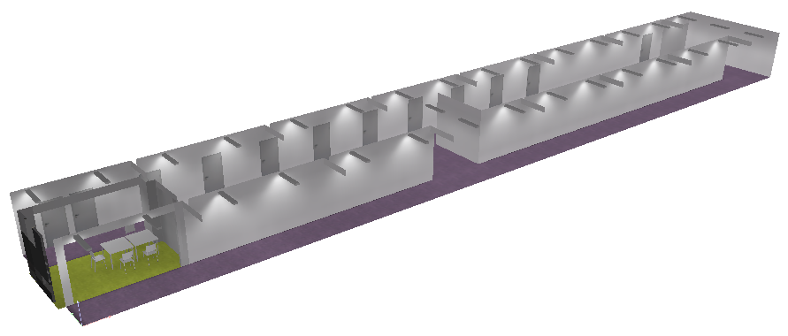

*23. ábra: folyosó 3D-s modellje külső nézetből*

„A modell a valóságos rendszer egyszerűsített, annak vizsgálatunk szempontjából lényegi tulajdonságait kiemelő mása”[6]. Ahogy az idézésből kivehető, az én modellem sem tükrözi 100 %-osan a valóságot, mivel az olyan kis elemeket nem tettem bele a modellembe, mint, a linóleum padlózat szegélyezése a falak alján, vagy az ajtók melletti kis névtáblák. Ezeknek a jelenléte modellemben csak halvány változást mutatna, ezért nem érdemes vele foglalkozni. Háromdimenziós képek szebben mutatnának velük, de szakdolgozatom a mérésekre koncentrál, nem a design részre. Viszont lényegi tulajdonságnak emelném ki a felületek reflexiós tényezőinek pontos meghatározását.

A háromdimenziós modell megalkotása után jöhetett a különböző felületek tulajdonságainak a beállítása, úgymint az anyag, a szín, a mintázat és a reflexiós tényező. Anyag, szín és mintázat beállítás után a DIALux automatikusan kiadott egy értéket a reflexiós tényezőknek, de mivel ezek a mi esetünkben eltérhetnek a valóságtól, ezért méréseket végeztem különböző felületeken. Fal, padló és bútorzatok felületét vizsgáltam meg.

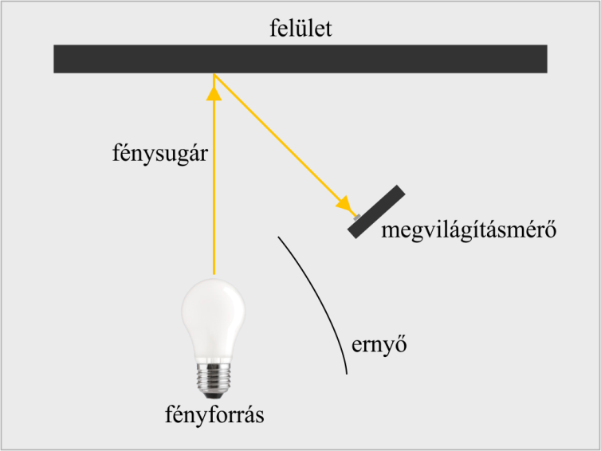

*24. ábra: reflexiós tényező mérésének egyszerűsített vázlata*

A méréseket sötét szobában végeztem, azért, hogy más fényforrás ne befolyásolja a mért értékeket. A felületre X cm távolságból izzólámpával merőlegesen rávilágítottam, majd a Cosilux megvilágítás mérőt úgy helyeztem el, hogy a felületre merőlegesen beérkező sugárzás 45 fokos szöget zárjon be a megvilágítás mérőre ráverődő sugárzással (a mérő és a fényforrás közé egy úgynevezett ernyőt helyeztem el, hogy a mérő ne kapjon közvetlen sugárzást, csak visszaverődőt). Ez az érték az Er. Ezután X kétszeres távolságáról közvetlen rávilágítottam a megvilágításmérőre, a kapott érték az E0. Er és E0 hányadosa százzal megszorozva megadja a mért felületünk ρ értékét százalékban, azaz azt, hogy hány százalék fény verődik vissza a felületről. Méréseim eredménye ± 1-3 %-kal tért el a DIALux által megadott értékekkel, ezért hagytam a DIALux standard értékeit. Fal reflexiós tényezője 70 %, padlóé 30 %, asztal fehér bútorlapjáé pedig 60 %. Mivel elég pontos a szoftver reflexiós tényezőinek az értéke a valóságéhoz képest, ezért a többi, kisebb felületről nem végeztem méréseket, azoknál a program értékeire hagyatkoztam. A fent említett elrendezést a CIE találta ki, 0/45-ös elrendezésnek nevezik.

Háromdimenziós modellünk most már majdnem késznek mondható. El kell látni világítással. Az iskolában nagyrészt a Philips TCS-214-es típusú lámpatest család tagjait alkalmazzák. Sajnos ezeket a lámpatesteket már nem forgalmazza a Philips, ezért a hozzájuk tartozó, világítási terv elkészítéséhez szükséges *eulumdat* fájlok sem érhetőek el a cég honlapján. Megoldás erre a problémára az, hogy kikerestem a régi katalógusból a TCS-214-es lámpatesteket, feljegyeztem tulajdonságait (lámpatest méretek, világító felület mérete, fényeloszlás, fénycső típusa, optika). Az új katalógusban találtam egy szinte megegyező lámpatestet, véleményem szerint ez a TCS-214 utódja. Megegyeznek a lámpatest méretek, világító felület méretei, a fényeloszlás, és a leglényegesebb a fénycső típusa. Látszatra annyi a különbség, hogy a fényforrás modernebb kialakítású. Ez az új választott lámpa a TCS-198. A folyosói lámpatestek 1 darab TL-D 36W típusú fénycsövet tartalmaznak. A nevében benne van, hogy a teljesítménye 36 Watt. Az fényforrásokat elhelyeztem a modellben az általam kimért, valós helyekre.

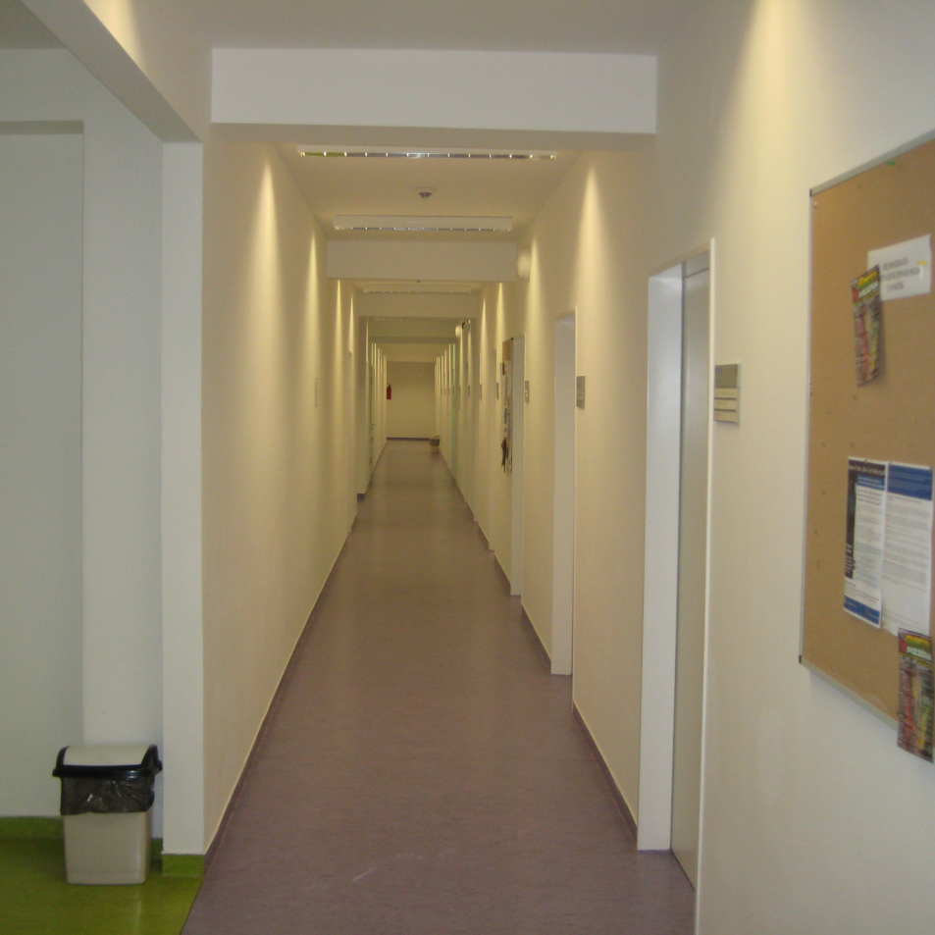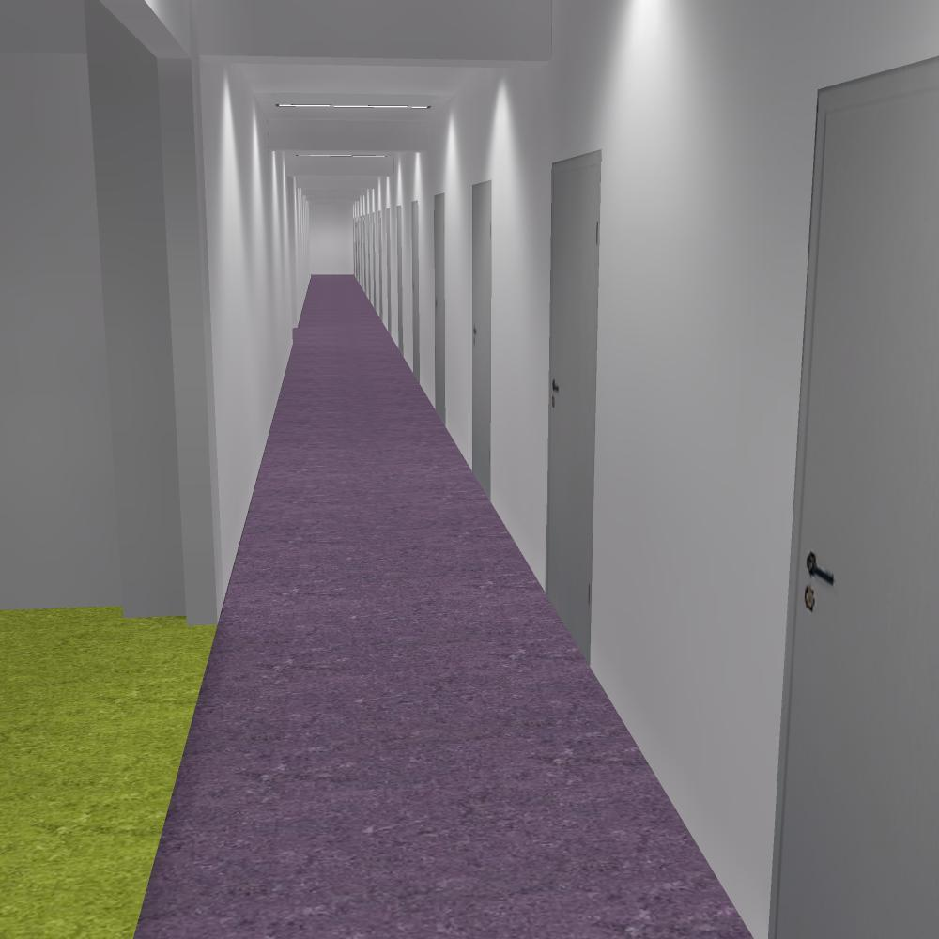

*25. ábra: valós és a 3D-s, fényforrással ellátott folyosó*

Méréseink helye nem csak a folyosón történtek, hanem a társalgóban is, oda TBS-160 típusú fényforrásokat helyeztem el, mindegyik 4xTL-D 18W-os fénycsöveket tartalmaz.

## Szimulált, mért értékek

### Megvilágítás mérése

A kész modellben számítási pontokat helyeztem el, ugyanazokra a helyekre, ahol a valós környezetben is mértünk. Folyosórészeknél, a padlóra lámpatest alá, két lámpatest közé, és két lámpatest közti negyed távra. Illetve falon fényforrás alá és mellé. Ezek után a társalgóban lámpa alá és mellé. A következő ábra a mérőpontok helyét mutatja, és azoknak a mérési irányát:

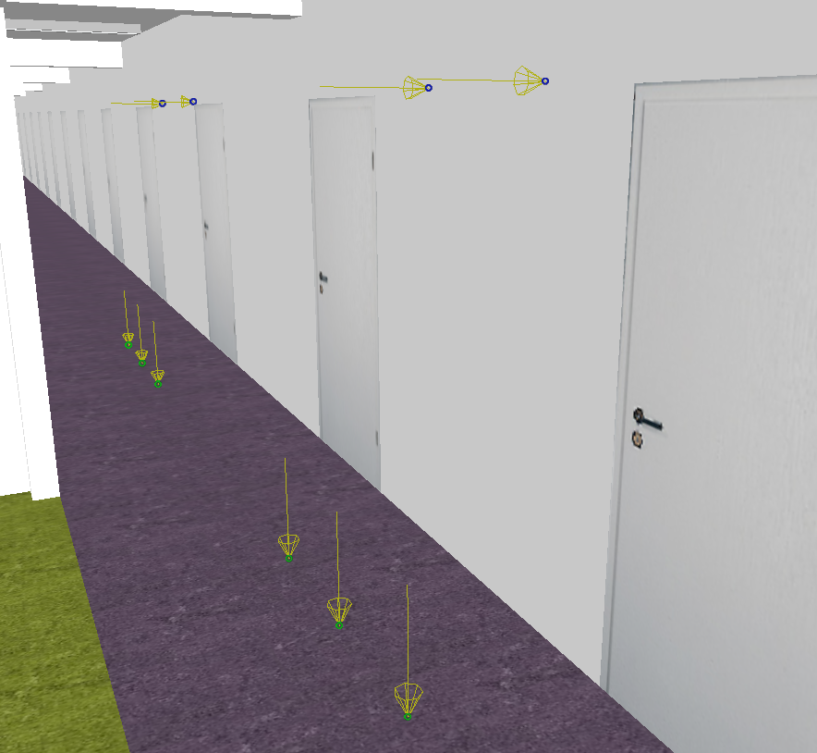

*26. ábra: mérőpontok pozíciói DIALux-ban*

Az alábbi táblázatban összefoglaltam a mért értékeket:

|  |  |  |  |  |
| --- | --- | --- | --- | --- |
| **Szám** | **Típus** | **Helyszín** | **Pontos hely** | **E, [lux]** |
| **1** | horizontális | B141-B142 előtti folyosó | lámpák között | *272* |
| **2** | negyed táv | *259* |
| **3** | lámpa alatt | *255* |
|  |  |  |  |  |
| **4** | horizontális | B139-B140 előtti folyosó | lámpa alatt | *296* |
| **5** | negyed táv | *309* |
| **6** | lámpák között | *317* |
|  |  |  |  |  |
| **7** | vertikális | B141-B142 közötti fal | lámpák között | *106* |
| **8** | lámpa alatt | *420* |
|  |  |  |  |  |
| **9** | vertikális | B139-B140 közötti fal | lámpák között | *148* |
| **10** | lámpa alatt | *456* |
|  |  |  |  |  |
| **11** | horizontális | társalgó (lekapcsolt vil.) | lámpa mellett | *108* |
| **12** | társalgó (lekapcsolt vil.) | lámpa alatt | *145* |
| **13** | társalgó (felkapcsolt vil.) | lámpa mellett | *630* |
| **14** | társalgó (felkapcsolt vil.) | lámpa alatt | *924* |

*27. ábra: szimulált megvilágítási értékek DIALux-ban*

### Fénysűrűség mérése

Másik fajta mérésünk a fénysűrűség mérése. DIALux-ban a virtuális környezetben azokhoz a kameraállásokba álltam, ahonnan fotóztunk a valóságban, majd sorba a mért helyeken lemértem a szimulált fénysűrűségi értékeket. A következő táblázatok a kapott eredményeket mutatják ugyanolyan sorrendben, mint az  fejezetben:

|  |  |  |  |
| --- | --- | --- | --- |
|  | **1-es vonal** | **2-es vonal** | **L, [cd/m2]** |
| **min:** | 25,98 | 25,01 | *cd/m2* |
| **max:** | 114,80 | 59,06 | *cd/m2* |
| **átlag:** | 66,14 | 41,09 | *cd/m2* |

*11. táblázat: folyosó hosszanti, fali mérés, 2 mérő vonallal*

|  |  |  |  |  |
| --- | --- | --- | --- | --- |
|  | **1-es vonal** | **2-es vonal** | **3-as vonal** | **L, [cd/m2]** |
| **min:** | 21,08 | 22,75 | 20,66 | *cd/m2* |
| **max:** | 34,06 | 28,84 | 35,47 | *cd/m2* |
| **átlag:** | 25,54 | 25,92 | 26,91 | *cd/m2* |

*12. táblázat: folyosó hosszanti, padlómérés, 3 mérővonallal*

|  |  |  |  |  |
| --- | --- | --- | --- | --- |
|  | **1-es vonal** | **2-es vonal** | **3-as kör** | **L, [cd/m2]** |
| **min:** | 20,58 | 28,38 | 28,55 | *cd/m2* |
| **max:** | 113,71 | 145,51 | 118,46 | *cd/m2* |
| **átlag:** | 66,52 | 68,63 | 78,53 | *cd/m2* |

*13. táblázat: folyosó oldalt, fali mérés, 2 vonal és 1 mérőkörrel*

|  |  |  |  |  |
| --- | --- | --- | --- | --- |
|  | **1-es négyszög** | **2-es vonal** | **3-as vonal** | **L, [cd/m2]** |
| **min:** | 12,66 | 21,04 | 21,87 | *cd/m2* |
| **max:** | 18,98 | 26,72 | 27,78 | *cd/m2* |
| **átlag:** | 15,07 | 22,62 | 23,01 | *cd/m2* |

*14. táblázat: társalgó, fali- és padlómérés, 2 vonal és 1 mérőnégyszöggel*

# Valós és szimulált eredmények összevetése

## Megvilágítás

Most már ismertek a valós és szimulált eredmények, így kiértékelhetjük őket. A lenti táblázat a valós és szimulált megvilágítási értékeket és százalékos eltéréseit tartalmazza:

|  |  |  |  |  |  |  |
| --- | --- | --- | --- | --- | --- | --- |
|  |  |  |  | **E, [lux]** | |  |
| **Szám** | **Típus** | **Helyszín** | **Pontos hely** | **Valós** | **Szimulált** | **Eltérés [%]** |
| **1** | horizontális | B141-B142 előtti folyosó | lámpa alatt | 240 | 272 | *11,76%* |
| **2** | negyed táv | 238 | 259 | *8,11%* |
| **3** | lámpák között | 226 | 255 | *11,37%* |
|  |  |  |  |  |  |  |
| **4** | horizontális | B139-B140 előtti folyosó | lámpa alatt | 289 | 296 | *2,36%* |
| **5** | negyed táv | 291 | 309 | *5,83%* |
| **6** | lámpák között | 289 | 317 | *8,83%* |
|  |  |  |  |  |  |  |
| **7** | vertikális | B141-B142 közötti fal | lámpák között | 110 | 106 | *-3,77%* |
| **8** | lámpa alatt | 420 | 420 | *0%* |
|  |  |  |  |  |  |  |
| **9** | vertikális | B139-B140 közötti fal | lámpák között | 152 | 148 | *-2,70%* |
| **10** | lámpa alatt | 512 | 456 | *-12,28%* |
|  |  |  |  |  |  |  |
| **11** | horizontális | társalgó (lekapcsolt vil.) | lámpa mellett | 121 | 108 | *-12,04%* |
| **12** | társalgó(lekapcsolt vil.) | lámpa alatt | 140 | 145 | *3,45%* |
| **13** | társalgó(felkapcsolt vil.) | lámpa mellett | 640 | 630 | *-1,59%* |
| **14** | társalgó(felkapcsolt vil.) | lámpa alatt | 841 | 924 | *8,98%* |

*15. táblázat: valós és szimulált megvilágítási értékek összehasonlítása*

Olyan virtuális környezetet szinte lehetetlen létrehozni, ami a valósággal 100 %-osan megfelel, hisz nagyon sok nagy és apró tényezőtől függenek az eredmények. Ilyen például a falak és a padlózat használat miatti elszíneződése. DIALux-ban ugye olyan környezetet hozunk létre, ami újnak tekinthető. Ezért törekedtem a nagy pontosságra, hogy szimulált eredményeim minél jobban közelítsék meg a valós eredményeket. Itt, amit fontos nézni, hogy mekkora az eltérés a valós és a szimulált eredmények között. Az eltérések 0 % és 12,04 % közötti intervallumban van, az eltérések átlaga 6,65 %, ami jónak mondható. Szinte minden esetben a szimulált környezetben mértem nagyobb lux értékeket, ez volt a várható eredmény.

## Fénysűrűség

Lux értékek kivizsgálása után jöjjön a fényerősség értékek elemzése, amit a következő táblázat mutat be:

|  |  |  |  |  |  |  |  |  |  |  |  |  |
| --- | --- | --- | --- | --- | --- | --- | --- | --- | --- | --- | --- | --- |
|  |  | **Valós L, [cd/m2]** | | |  | **Szimulált L, [cd/m2]** | | |  | **Eltérés [%]** | | |
| **Mérési helyszín** | **Mérő** | **LMin** | **LMax** | **LÁtlag** |  | **LMin** | **LMax** | **LÁtlag** |  | **LMin** | **LMax** | **LÁtlag** |
| folyosó hosszanti, fali mérés | 1-es vonal | 25,47 | 112,6 | 62,95 |  | 25,98 | 114,8 | 66,14 |  | *1,96* | *1,92* | *4,82* |
| 2-es vonal | 18,63 | 60,54 | 42,65 |  | 25,01 | 59,06 | 41,09 |  | *25,51* | *-2,51* | *-3,80* |
|  |  |  |  |  |  |  |  |  |  |  |  |  |
| folyosó hosszanti, padló mérés | 1-es vonal | 17,11 | 38,95 | 27,38 |  | 21,08 | 34,06 | 25,54 |  | *18,83* | *-14,36* | *-7,20* |
| 2-es vonal | 18,24 | 38,28 | 27,55 |  | 22,75 | 35,47 | 26,91 |  | *19,82* | *-7,92* | *-2,38* |
| 3-as vonal | 22,62 | 35,05 | 29 |  | 20,66 | 30,22 | 26,26 |  | *-9,49* | *-15,98* | *-10,43* |
|  |  |  |  |  |  |  |  |  |  |  |  |  |
| folyosó oldalt, fali mérés | 1-es vonal | 22,2 | 110,4 | 57,91 |  | 20,58 | 113,71 | 66,52 |  | *-7,87* | *2,91* | *12,94* |
| 2-es vonal | 28,5 | 120 | 70,63 |  | 28,38 | 145,51 | 68,63 |  | *-0,42* | *17,53* | *-2,91* |
| 3-as kör | 28,47 | 120,4 | 94,28 |  | 28,55 | 118,46 | 78,53 |  | *0,28* | *-1,64* | *-20,06* |
|  |  |  |  |  |  |  |  |  |  |  |  |  |
| társalgó, fali és padló mérés | 1-es négyszög | 16,98 | 24,21 | 20,31 |  | 12,66 | 18,98 | 15,07 |  | *-34,12* | *-27,56* | *-34,77* |
| 2-es vonal | 19,84 | 24,02 | 22 |  | 21,04 | 26,72 | 22,62 |  | *5,70* | *10,10* | *2,74* |
| 3-as vonal | 21,42 | 26,77 | 24,83 |  | 21,87 | 27,78 | 23,01 |  | *2,06* | *3,64* | *-7,91* |

*16. táblázat: valós és szimulált értékek összehasonlítása*

Itt a minimum, maximum és átlageredményeket vetettem össze. Ami szembetűnik nagy eltérés az a folyosó hosszanti fali mérésének a 2-es mérővonalának a minimum értéke. 25,51 %-os az eltérés. Ez azzal magyarázható, hogy ez a mérővonal az LMK fényképező által készített képen az ajtókon megy keresztül. Az ajtóknak ugye a tokozása miatt van bemélyedése a falban, ezeken a pontokon lett mérve ez a minimum érték. DIALux az ilyen ajtótokozásokkal nem foglalkozik, mert a végső eredményeket nagyon kis mértékben folyásolja be, és a háromdimenziós környezet létrehozását megnehezítené.

A másik „nagy” eltérés az a társalgóban elhelyezett fali mérés négyszög mérője. Itt a szimulált eredmények kevesebbek lettek, mint a valós. Ez azzal magyarázható, hogy azon a részen a fal nem a legegyenesebb, tehát „dimbes-dombos”, és így több fény jutott koncentráltan a mérőeszközbe. Szimuláló szoftverben ez a falfelület ugye egyenes, így a fény egyenletesen szóródik szét.

A többi mérések eltérései bent vannak a 20 %-os eltérési arányban, ezekkel szükségtelen külön foglalkozni.

# MSZ EN 12464-1:2003 szabvány

Mint minden típusú tervezésnek, a világítástervezésnek is megvannak a maga szabványai. A mi esetünkben ez az *MSZ EN 12646-1:2003* - *Fény és világítás. Munkahelyi világítás. 1. rész: Belső téri munkahelyek* szabvány. Ez a szabvány leírja belső téri munkahelyek látási feltételeihez szükséges világítás mennyiségi és minőségi jellemzőit.

Vannak mért és kiértékelt eredményeink, de azt nem tudjuk még, hogy ezek az értékek a belsőtéri világítástervezés feltételeit kielégítik-e? Ezért most a valós és szimulált eredményeket megvizsgáljuk, hogy megfelelnek-e a szabványnak. Az egész szabványt nem fogom bemutatni, mert az túlmegy szakdolgozatom hatáskörén, viszont a számunkra fontos fogalmakra és pontokra kitérek. Egy jó megvilágítási környezet sok tényezőtől függ:

* *a fénysűrűség eloszlás*: fontos a fénysűrűség egyenletes eloszlása, kerülni kell a nagy különbségeket. Jól kiegyenlített eloszlással javul a látásélesség, a kontrasztérzékenység („a látómező két vagy több, egyidejűleg vagy egymás után látott része megjelenésbeli különbség”[7] érzékenysége) és a szem funkcióinak hatékonysága. Ugyanakkor kerülni kell a túlzott fénysűrűséget, mert az káprázást okozhat. Mi esetünkben, a valós és szimulált környezetben a fénysűrűség eloszlás jónak mondható, nincsenek nagy különbségek.
* *a megvilágítás*: minden típusú környezeteknek a szabvány meghatározza a megvilágítás karbantartási értékét (Ēm), ami alá már nem csökkenhet a megvilágítás. Ha alacsonyabb az érték, akkor karbantartást kell végezni (fényforrás csere, lámpatest megtisztítása). Mérési helyeink típusa „Közlekedő terek, folyosók” –ba tartozik, itt az Ēm értéke 100 lux. Mindkét típusú méréseink során sosem mértünk 100 lux alatti értéket, tehát kielégíti a szabványt. A folyosó melletti társalgó-t besorolhatnánk a „Társalgó” típusba, de mivel itt székek, asztalok vannak elhelyezve, írás, olvasást, adatfeldolgozás történhet, ezért inkább az „Iroda” csoportba sorolható, aminek Ēm értéke 500 lux. Méréseink ezt is kielégítik, munkafelületen 600 luxnál nagyobb értékek jöttek ki.

Megvilágításnál van egy olyan kitétel is, ha egy bizonyos feladat megvilágítása (esetünkben az asztal) ≥ 750 lux, akkor a közvetlen környezet megvilágítása 500 lux kell, hogy legyen. 500 lux-os feladat megvilágításnál 300 lux közvetlen megvilágításnak kell lenni, és így tovább. Ez azért szükséges, hogy a nagy kontrasztkülönbségeket elkerüljük, ezáltal a látási teljesítmény javul. Ezt a kitételt is teljesítik méréseink.

* *a káprázás*: a káprázás, azaz érzet, amit a térben a nagy fénysűrűségű területek hoznak létre. Sajnos, esetünkben a valós környezetben mért UGR-t (Unified Glare Rating, a CIE egységes káprázás értékelési skálája) értéket nem tudunk mondani, mert nem ismeretesek az UGR értékének kiszámításához szükséges lámpatestek világító felületének térszöge a fényképező irányából nézve. A szabvány, különböző terekre az UGR maximális értékét is kiköti. „Közlekedő terek, folyosók”-ra maximálisan 25, „Társalgó”-ra 22, „Iroda”-ra 19.

A szimulált eredményekre kell itt támaszkodnunk. DIALux-ban több helyre, több nézési irányba úgynevezett UGR számítási pontot helyeztem el, aminek értékeit a következő táblázat tartalmazza:

|  |  |  |  |
| --- | --- | --- | --- |
| **Sz.** | **Megnevezés** | **Nézetirány [°]** | **Érték** |
| **1.** | folyosó hosszanti | 0,0 | *<10* |
| **2.** | folyosó hosszanti | 180,0 | *<10* |
| **3.** | folyosó oldalt | -90,0 | *12* |
| **4.** | folyosó keresztirány | -45,0 | *<10* |
| **5.** | társalgó oldalt | 90,0 | *19* |
| **6.** | társalgó hosszanti | 180,0 | *18* |
| **7.** | társalgó keresztirány | -45,0 | *20* |
| **8.** | társalgó keresztirány | 135,0 | *19* |
| **9.** | társalgó hosszanti | 0,0 | *20* |

*17. táblázat: szimulált UGR értékek*

Az értékekből jól látszik, hogy folyosón nem léptük túl a 25-ös értéket. Társalgóban viszont kettő mérőpont 1-el túllépte a megengedett 19-es értéket, mivel társalgónkat az „Iroda” típusba soroltam a benne végzett feladatok miatt (írás, olvasás, adatfeldolgozás).

* *a fényszín és a színvisszaadás:* fényforrást két tulajdonságával lehet leírni. A fényforrás saját színével és a színvisszaadási tulajdonságával. Lámpatesteink Philips TL-D/840-es fénycsöveket tartalmaznak, aminek a korrelált színhőmérsékleti értéke 4000 Kelvin, ami semlegesnek mondható.

Színvisszaadásra is értékeket határoz meg a szabvány. Mérési helyeink összes típusára 80-as színvisszaadási index a minimum. TL-D/840-es fénycsövek színvisszaadása, Ra > 80, azaz esetünk kielégíti a szabványban előírt követelményt.

Elmondható, hogy valós és szimulált környezetünk majdnem minden szempontban megfelel MSZ EN 12646-1:2003 szabványnak, az iskolában jó világítási terv lett létrehozva, így az ember kellemesen érezheti magát ezekben a helyiségekben.

# Mérési helyszínek világításának optimalizálása új tervek alapján

Mai világítástechnikában a legújabb és legfelkapottabb technológia a LED-es (Light Emitting Diode) világítás. Rengeteg előnye miatt egyre több helyen jelenik meg. Legfontosabb előnyei:

* *energiatakarékos működés*: teljesítményfelvétele töredékrésze a fénycsövekéhez képest.
* *nagy fényhasznosítás*: mivel működése nem izzáson alapul, ezért minimális a hőtermelés, így az áram a világításra fogyasztódik el, nem a melegedésre.
* *hosszú élettartam*: LED fényforrások már 30 000 – 100 000 óra működési idővel rendelkeznek, ellentétben az izzólámpák 1 000 órás élettartamával.

LED-es világítástervezés során több típusú LED-del próbálkoztam, több-kevesebb sikerrel. Legjobb megoldásnak az tűnne, ha a jelenlegi lámpatestekben lévő fénycsöveket egyszerűen ki tudnánk cserélni LED-es fénycsövekre, mivel a terv esetleges megvalósulása a költségkímélő lenne, egyszerűen csak a fénycsöveket kéne kicserélni. De mivel nagy lámpatestgyártók weboldalán nem találtam használható, tervezéshez alkalmas *eulumdat* fájlokat, ezért tervezést nem tudtam velük végezni.

Másik megoldás a LED-es fényszalag, ami General Electric által gyártott LPL típus. Tervezést úgy végeztem el, hogy ezeket a szalagokat a mennyezet és a falak találkozásánál helyeztem el végig. Sajnos ezek a szalagok fényárama kicsi, ahhoz, hogy a szabvány szerinti 100 lux értéket elérjük a folyosón, rengeteget kéne elhelyezni. Számítások során kiderült, hogy a lámpatest elrendezésből adódóan, 1 m2 megvilágításához 6,92 W szükséges. Ez több mint az eredeti tervünk értéke, ami 5,66 W/m2. Tehát másik megoldást kell választani. Olyan megoldás kell, ami hasonló lux értéket biztosít a helyiségben, mégis kevesebb teljesítmény felvétellel járjon, azaz kevesebb legyen a fogyasztás.

Végleges megoldás a General Eletric VIO típusjelzésű, mennyezetbe süllyeszthető LED lámpateste. Ezeket a lámpatesteket a folyosón hosszanti irányban, a társalgóban pedig hálósan helyeztem el. Ezzel a megoldással átlagban 250 fölötti lux értékek mérhetők, hasonlóan, mint az eredeti, fénycsöves elrendezésben. A LED-ek sűrű elhelyezkedése miatt a megvilágítás eloszlása egyenletesebb, kisebbek az Emin és Emax közötti különbség. Az alábbi táblázat a valós, eredetileg szimulált és a LED-es megoldás lux értékeit tartalmazza, összehasonlításképpen:

|  |  |  |  |  |  |  |
| --- | --- | --- | --- | --- | --- | --- |
|  |  |  |  | **E, [lux]** | | |
| **Szám** | **Típus** | **Helyszín** | **Pontos hely** | **Valós** | **Szimulált** | **LED** |
| **1** | horizontális | B141-B142 előtti folyosó | lámpa alatt | 240 | 272 | 218 |
| **2** | negyed táv | 238 | 259 | 218 |
| **3** | lámpák között | 226 | 255 | 218 |
|  |  |  |  |  |  |  |
| **4** | horizontális | B139-B140 előtti folyosó | lámpa alatt | 289 | 296 | 232 |
| **5** | negyed táv | 291 | 309 | 237 |
| **6** | lámpák között | 289 | 317 | 239 |
|  |  |  |  |  |  |  |
| **7** | vertikális | B141-B142 közötti fal | lámpák között | 110 | 106 | 68 |
| **8** | lámpa alatt | 420 | 420 | 75 |
|  |  |  |  |  |  |  |
| **9** | vertikális | B139-B140 közötti fal | lámpák között | 152 | 148 | 53 |
| **10** | lámpa alatt | 512 | 456 | 53 |
|  |  |  |  |  |  |  |
| **11** | horizontális | társalgó (lekapcsolt vil.) | lámpa mellett | 121 | 108 | 18 |
| **12** | társalgó(lekapcsolt vil.) | lámpa alatt | 140 | 145 | 24 |
| **13** | társalgó(felkapcsolt vil.) | lámpa mellett | 640 | 630 | 557 |
| **14** | társalgó(felkapcsolt vil.) | lámpa alatt | 841 | 924 | 645 |

*18. táblázat: Lux értékek összehasonlítása*

A mérési helyek elnevezésit meghagytam. Jól látható, hogy az régi lámpatest elrendezéshez képest mennyivel más a megvilágítás eloszlás, szinte ugyanakkorák az értékek. A fali mérések értéke azért olyan kicsi az eredetihez képest, mert ezek a LED-es lámpatestek fényeloszlása kisebb, így a falra kevesebb fény jut. Lux értékeket direkt vettem lejjebb, azért is, hogy a fogyasztás kevesebb legyen és azért is, mert még így is bőven kielégíti a szabványban előírt folyosóra 100 lux, társalgóra előírt 500 lux-os értéket.

Megvilágítás után nézzük meg a káprázás értékét, az UGR-t. Alábbi táblázatban az UGR értékek tekinthetőek meg a régi elrendezéssel és az új LED-es megoldással:

|  |  |  |  |  |
| --- | --- | --- | --- | --- |
|  |  |  | **UGR érték** | |
| **Sz.** | **Megnevezés** | **Nézetirány [°]** | **régi** | **LED** |
| **1.** | folyosó hosszanti | 0,0 | *<10* | *11* |
| **2.** | folyosó hosszanti | 180,0 | *<10* | *14* |
| **3.** | folyosó oldalt | -90,0 | *12* | *14* |
| **4.** | folyosó keresztirány | -45,0 | *<10* | *13* |
| **5.** | társalgó oldalt | 90,0 | *19* | *14* |
| **6.** | társalgó hosszanti | 180,0 | *18* | *13* |
| **7.** | társalgó keresztirány | -45,0 | *20* | *14* |
| **8.** | társalgó keresztirány | 135,0 | *19* | *14* |
| **9.** | társalgó hosszanti | 0,0 | *20* | *14* |

*19. táblázat: UGR értékek összehasonlítása*

A társalgóban sokkal javult a káprázás, bőven alatta van az itt meghatározott 19-es érték alatt, ezen sikerült javítani. A folyosón kicsit nőtt a káprázás értéke, de még ez is alatta van a 25-ös értéknek. Káprázási értékelésünk jónak mondható.

A kiválasztott LED-es lámpatestnek a korrelált színhőmérséklete 4100 Kelvin, majdnem ugyanaz, mint a TL-D fénycsöveké. Színvisszaadása a katalógus szerint 85 fölött van, ez kicsivel jobb, mint a fénycsőé.

Legvégül vessük össze az 1 m2 megvilágításához szükséges W értéket. Esetünkben ez 4,02 W/m2. Ez 1,64 W-al kevesebb, mint az eredeti, fénycsöves megoldásnál.

Végszónak el lehet mondani, hogy a LED-es megoldás jó, de még van hova fejlődnie. Véleményem szerint gyors fejlődése, sok előnye miatt, egyre többen fognak átváltani LED-es megvilágítási megoldásokra.

# Összegzés

Szakdolgozatom a valós és szimulált eredmények összehasonlítására fektette a legnagyobb hangsúlyt. Elmondható, hogy esetünkben a DIALux jó világítástervező szoftver, eredményei kis mértékben térnek el a valóságtól. A fent említett módon elvégzett méréseinkre alapozva, a megvilágítási értékeink 0 - ~13 % közötti intervallumban térnek el, átlagos eltérésük 6,65 %. Fénysűrűségi eredményeink 0 - ~35 % közötti differenciát mutatnak, itt a magas különbség a valóságos felületek egyenetlensége miatt van. Átlagos eltérés 10,37 %.

Az eredmények függnek a szimulált környezet részletességétől, attól, hogy az mennyire tükrözi a valóságot. A helyszíneket a rendelkezésemre álló eszközökkel pontosan leméreteztem, világítástechnikai méréseket végeztünk, azért, hogy a valóságot a lehető legjobban tudjam visszaadni DIALux környezetben.

Látható volt, hogy a valós és szimulált értékek kismértékben térnek el egymástól, tehát elmondható, hogy a DIALux bőven betölti feladatát, így biztonsággal tervezhetünk vele bármilyen megvilágítást, hisz az szinte a valóság lesz.

# Irodalomjegyzék

**Felhasznált irodalmak:**

* Arató András – Világítástechnika, 2003
* Brian Paul – DIALux User Manual, 2011
* Máté Jenő – Világítástechnika jegyzet, 2011
* Rózsa Sándor: Fizikai és geometriai optika – Közgazdasági és Jogi Könyvkiadó – Budapest, 1980

**Felhasznált szabvány:**

* MSZ EN 12646-1:2003 - Fény és világítás. Munkahelyi világítás. 1. rész: Belső téri munkahelyek

**Szószerinti idézések forrása:**

[1] – http://www.fomi.hu/taverzekeles_oktatoanyag/taverzekeles/elektromagneses

sugarzas.htm

[2] – Arató András – Világítástechnika, 2003, 6. oldal

[3] – Pelyhe János: Világítástechnikai Jegyzet 2006 / Színház és Filmművészeti

Egyetem, 7. oldal

[4] – Eperjessy Mária – Világítástechnikai kislexikon, 2001, 60. oldal

[5] – Eperjessy Mária – Világítástechnikai kislexikon, 2001, 65. oldal

[6] – Dr. Szakonyi Lajos – Jelek és rendszerek I., 2002, 9. oldal

[7] – Eperjessy Mária – Világítástechnikai kislexikon, 2001, 64. oldal

# Mellékletek

1. CIE, Pincipales décisions (6e Session, 1924), CIE Sixiéme Session, Genéve, Juillet, 1924. Recueil des Travaux et Compte Rendu de Séances, Cambridge, the Univ. Press, 1926, pp. 67-69.
2. Judd DB, Report of U.S. Secretariat Committee on Colorimetry and Artifical Daylight. In Proceedings of the Twelfth Session of the CIE, 1951 Stockholm (1, pp. 11). Paris: Bureau Central de le CIE.
3. Modern fényforrások esetében a tényező jóságát többen vizsgálták, pl.: Sándor N.: Hagyományos és Modern Fényforrások Színvisszaadási Tulajdonságainak Vizsgálata,PhD. értekezés, 2006.
4. A **ray-tracing lényege** röviden a következő: egy háromdimenziós koordinátarendszerben matematikai függvényekkel leírt környezetből fotoszerű képet számolunk ki a fénytan törvényeinek segítségével. Ehhez a fény útját kell nyomonkövetni, vagyis, hogy a fényforrás által kibocsátott fotonok milyen úton jutnak a szemünkbe, közben milyen tárgyaknak ütköznek, azok pedig a fény mely részét nyelik el, eresztik át vagy tükrözik vissza.

   *Forrás: http://rs1.szif.hu/~tomcat/konf/rtalap/rtalapok.htm*
5. **Megvilágításmérő (luxmérő)**

   *Illuminance meter; Beleuchtungsstärkemesser (Luxmesser)*

   Eszköz a megvilágítás mérésére. A megvilágításmérők érzékelőből és jelfeldolgozó egységből állnak, ezek lehetnek mechanikailag egybeépítve vagy elkülönítve is. Az érzékelő legtöbbször Si fényelem, de lehet fotocella, elektronsokszorozó, Se fényelem, más félvezető fotoérzékelő is, spektrális érzékenységét ún. V(λ) előtétszűrővel kell a láthatósági függvényhez illeszteni. Ezenkívül megfelelő eszközzel (homályos üveg, szóró felület, lencserendszer stb.) gondoskodni kell arról is, hogy a felületére ferdén beeső sugárzást a beesési szög cos-ával arányosan jelezze ki. A jelfeldolgozó egységnek biztosítania kell a megvilágítással arányos kijelzést és a helyes méréshatár-váltást is (ha van).

   *Forrás: Eperjessy Mária – Világítástechnikai kislexikon, 2001, 76. oldal*
6. **Fénysűrűségmérő**

   *Luminance meter; Leuchtdichtemesser*

   Olyan műszer, amely optika segítségével meghatározott térszöget metsz ki, ezt egy V(λ) függvényhez illesztett érzékelőre vetíti. Az érzékelő megvilágítása arányos a leképezett felület átlagos fénysűrűségével. Fényforrások és lámpatestek mérésekor a térszög 1°, helyiségek vagy útfelületek mérésekor speciális nagyságú és alakú rekeszekkel meghatározott térszögekben lehet mérni. Az érzékelő legtöbbször Si fényelem, nagyon kis fénysűrűségek mérése esetén fotoelektronsokszorozó. Fénysűrűség eloszlások mérése történhet speciális fényképfelvételek, videokamerák vagy sokcsatornás elemzők (CCD kamerák) segítségével.

   

   *Forrás: Eperjessy Mária – Világítástechnikai kislexikon, 2001, 39. oldal*